**BOR3**

**BỘ CÔNG THƯƠNG**

**TRƯỜNG CAO ĐẲNG KỸ THUẬT CAO THẮNG**

**KHOA CÔNG NGHỆ THÔNG TIN**

**...** 🙢 🕮 🙠 **...**

**BÁO CÁO ĐỒ ÁN MÔN HỌC**

**LẬP TRÌNH WINDOWS**

**HỆ THỐNG QUẢN LÝ CỬA HÀNG**

**BÁN TRÀ SỮA (HKT)**

*Giảng viên hướng dẫn: thầy* ***Trần Quang Khải***

*Sinh viên thực hiện:*

**Nguyễn Dương Việt Hào**MSSV: **0306211450**

**Phạm Duy Khánh** MSSV*:***0306211470**

**Phạm Nhật Trường** MSSV:**0306211530**

*Lớp* ***CDTH21DĐ*** *- Khóa:2021*

**Hồ Chí Minh**, tháng 5 năm 2023

**LỜI NÓI ĐẦU**

Hiện nay công nghệ thông tin đang phát triển mạnh mẽ, nhanh chóng và xâm nhập vào nhiều lĩnh vực khoa học, kỹ thuật cũng như trong cuộc sống. Nó trở thành công cụ đắc lực trong nhiều ngành nghề như giao thông, quân sự, v học, .... và đặc biệt hơn là trong công tác quản lý nói chung và quản lý quản trà sữa nói riêng.

Trước đây, khi máy tính chưa được ứng dụng rộng rãi, các công việc quản lý quán trà sữa đều được làm thủ công rất mất thời gian và tồn kém về nhân lực cũng như tài chính. Ngày nay với sự bùng nổ của công nghệ thông tin, máy tính đã được sử dụng rộng rãi trong các cơ quan, nhà máy, trường học, ... giúp cho công việc được tốt hơn. Việc sử dụng máy tính và công tác quản lý quán trà sữa là một yêu cầu cần thiết nhằm xóa bỏ những phương pháp quản lý lạc hậu, lỗi thời gây tốn kém về nhiều mặt.

Vì vậy chúng em đã xây dựng nên “Hệ thống quản lý quản bán hàng trà sữa" với mong muốn giúp cho việc quản lý được dễ dàng, thuận tiện và chính xác hơn.

**LỜI CẢM ƠN**

Trên thực tế không có sự thành công nào mà không gắn liền với những sự hỗ trợ, giúp đỡ dù ít hay nhiều, dù trực tiếp hay gián tiếp của người khác. Trong suốt thời gian từ khi bắt đầu học tập đến nay, chúng em đã nhận được rất nhiều sự quan tâm, giúp đỡ của quý Thầy Cô và bạn bè. Với lòng biết ơn sâu sắc nhất, chúng em xin gửi đến quý thầy cô ở khoa Tin học trường cao đẳng Kỹ Thuật Cao Thắng đã cùng với tri thức và tâm huyết của mình để truyền đạt vốn kiến thức quý báu cho chúng em trong suốt thời gian học tập tại trường. Và đặc biệt, trong học kỳ này, Khoa đã tổ chức cho chúng em được tiếp cận với môn học mà theo chúng em là rất hữu ích đối với sinh viên ngành tin học cũng như tất cả các sinh viên thuộc các chuyên ngành Tin Học khác.

Chúng em xin chân thành cảm ơn thầy Trần Quang Khải đã tận tâm hướng dẫn chúng em qua từng buổi học trên lớp cũng như những buổi nói chuyện, thảo luận về những công việc chúng em cần làm. Nếu không có những lời hướng dẫn, dạy bảo của thầy thì em nghĩ đồ án môn học này của chúng em rất khó có thể hoàn thiện được. Một lần nữa, chúng em xin chân thành cảm ơn thầy. Bài thu hoạch được thực hiện với kiến thức và thời gian có hạn và còn nhiều bỡ ngỡ. Do vậy, không tránh khỏi những thiếu sót là điều chắc chắn, chúng em rất mong nhận được những ý kiến đóng góp quý báu của thầy cô và để kiến thức của chúng em trong lĩnh vực này được hoàn thiện hơn.

Lời Cảm Ơn GVHD : thầy Trần Quang Khải, chúng em xin kính chúc quý Thầy Cô trong Khoa Công Nghệ Thông Tin thật dồi dào sức khỏe, niềm tin để tiếp tục thực hiện sứ mệnh cao đẹp của mình là truyền đạt kiến thức cho thế hệ mai sau.

**NHẬN XÉT CỦA GIÁO VIÊN HƯỚNG DẪN**

TP. HỒ CHÍ MINH, ngày......tháng......năm 2023

**MỤC LỤC**

**LỜI NÓI ĐẦU 1**

**LỜI CẢM ƠN 2**

**CHƯƠNG 1 GIỚI THIỆU 1**

**1.1 Các công nghệ sử dụng trong website 1**

**1.1.1 Ngôn ngữ c# 1**

**1.1.2 Guna FrameWork 2**

**1.1.3 Mô hình 3 lớp 2**

**1.1.4 SQL Server 4**

**1.1.5 Entity FrameWork 4**

**1.1.6 ReportViewer 4**

**CHƯƠNG 2. PHÂN TÍCH VÀ THIẾT KẾ DỮ LIỆU 6**

**2.1 Đặc tả chức năng 6**

**2.2 Use-Case 8**

**2.3 Cơ sở dữ liệu 29**

**2.3.1 Danh mục các bảng 29**

**2.3.2 Mô hình vật lý 34**

**CHƯƠNG 3. CÀI ĐẶT GIAO DIỆN VÀ CHƯƠNG TRÌNH 35**

**3.1 Cấu trúc thư mục đồ án 35**

**3.2 Sơ đồ Activity 38**

**3.2.1 Đăng nhập 38**

**3.2.2 Gọi món 39**

**3.2.3 Thanh toán 39**

**3.2.4 Thêm bàn 40**

**3.2.5 Sửa bàn 40**

**3.2.6 Thêm khu vực 41**

**3.2.7 Sửa khu vực 41**

**3.2.8 Xóa khu vực 42**

**3.2.9 Thêm tài khoản 42**

**3.2.10 Xóa tài khoản 43**

**3.2.11 Sửa tài khoản 43**

**3.2.12 Thêm danh mục 44**

**3.2.13 Sửa danh mục 44**

**3.2.14 Xóa danh mục 45**

**3.2.15 Thêm loại tài khoản 45**

**3.2.16 Sửa loại tài khoản 46**

**3.2.17 Xóa loại tài khoản 46**

**3.2.18 Thêm sản phẩm 47**

**3.2.19 Sửa sản phẩm 47**

**3.2.20 Sửa nhân viên 48**

**3.2.21 Xóa nhân viên 48**

**3.2.22 Thêm nhân viên 49**

**3.2.23 Tìm kiếm nhân viên 49**

**3.2.24 Tìm kiếm sản phẩm 50**

**3.2.25 Tìm kiếm loại tài khoản 50**

**3.2.26 Tìm kiếm loại tài khoản 51**

**3.3 Sơ đồ class diagram 52**

**3.4 Giao diện dành cho nhân viên 53**

**3.4.1 Giao diện đăng nhập 53**

**3.4.2 Giao diện trang chủ 53**

**3.4.3 Giao diện bán hàng 54**

**3.4.4 Giao diện thanh toán 55**

**3.5 Giao diện danh cho quản lý 56**

**3.5.1 Giao diện quản lý nhân viên 56**

**3.5.2 Giao diện quản lý tài khoản 57**

**3.5.3 Giao diện quản lý loại tài khoản 58**

**3.5.4 Giao diện quản lý sản phẩm 59**

**3.5.5 Giao diện quản lý danh mục sản phẩm 60**

**3.5.6 Giao diện quản lý bàn 61**

**3.5.7 Giao diện quản lý hóa đơn và chi tiết hóa đơn 62**

**3.5.8 Giao diện quản lý thống kê 63**

**3.2.9 Giao diện thông tin cá nhân 64**

**CHƯƠNG 4 TỔNG KẾT VÀ HƯỚNG PHÁT TRIỂN 64**

**4.1 Kết quả đạt được. 64**

**4.2 Phần hạn chế của đề tài. 65**

**4.3 Hướng phát triển. 65**

**TÀI LIỆU THAM KHẢO : 66**

***https://howkteam.vn/* 66**

**BẢNG PHÂN CÔNG 66**

**CHƯƠNG 1 GIỚI THIỆU**

* 1. **Các công nghệ sử dụng trong website**
     1. **Ngôn ngữ c#**

**-Khái niệm:**

**C# (hay C sharp) là một ngôn ngữ lập trình đơn giản, được phát triển bởi đội ngũ kỹ sư của Microsoft vào năm 2000. C# là ngôn ngữ lập trình hiện đại, hướng đối tượng và được xây dựng trên nền tảng của hai ngôn ngữ mạnh nhất là C++ và Java.**

**Trong các ứng dụng Windows truyền thống, mã nguồn chương trình được biên dịch trực tiếp thành mã thực thi của hệ điều hành.**

**Trong các ứng dụng sử dụng .NET Framework, mã nguồn chương trình (C#, VB.NET) được biên dịch thành mã ngôn ngữ trung gian MSIL (Microsoft intermediate language).**

**Sau đó mã này được biên dịch bởi Common Language Runtime (CLR) để trở thành mã thực thi của hệ điều hành.**

**- Vì sao nên sử dụng c#:**

**C# loại bỏ một vài sự phức tạp và rối rắm của những ngôn ngữ như Java và c++, bao gồm việc loại bỏ những macro, những template, đa kế thừa, và lớp cơ sở ảo (virtual base class).**

**Ngôn ngữ C# đơn giản vì nó dựa trên nền tảng C và C++. Nếu chúng ta thân thiện với C và C++ hoặc thậm chí là Java, chúng ta sẽ thấy C# khá giống về diện mạo, cú pháp, biểu thức, toán tử và những chức năng khác được lấy trực tiếp từ ngôn ngữ C và C++, nhưng nó đã được cải tiến để làm cho ngôn ngữ đơn giản hơn.**

**- C# là một ngôn ngữ lập trình thuần hướng đối tượng:**

Lập trình hướng đối tượng (OOP: Object-oriented programming) là một phương pháp lập trình có 4 tính chất. Đó là tính trừu tượng (abstraction), tính đóng gói (encapsulation), tính đa hình (polymorphism) và tính kế thừa (inheritance). C# hỗ trợ cho chúng ta tất cả những đặc tính trên.

* + 1. **Guna FrameWork**

**Framework**là các đoạn code đã được viết sẵn, cấu thành nên một bộ khung và các thư viện lập trình được đóng gói. Chúng cung cấp các tính năng có sẵn như mô hình, API và các yếu tố khác để tối giản cho việc phát triển các ứng dụng web phong phú, năng động. Các **framework** giống như là chúng ta có khung nhà được làm sẵn nền móng cơ bản, bạn chỉ cần vào xây dựng và nội thất theo ý mình.

**Guna Framework** .NET UI/UX là một bộ công cụ UI/UX được thiết kế và phát triển cho ứng dụng .NET. Nó cung cấp một tập hợp các thành phần giao diện người dùng (UI) và các tính năng hỗ trợ trải nghiệm người dùng (UX) để xây dựng các ứng dụng Windows đẹp và tương tác.

Giao diện đẹp: Guna Framework cung cấp các thành phần giao diện người dùng được thiết kế với mục tiêu tạo ra giao diện đẹp mắt và chuyên nghiệp cho các ứng dụng .NET. Các thành phần có kiểu dáng hiện đại và hỗ trợ nhiều tùy chọn tùy chỉnh để phù hợp với ý tưởng thiết kế của mỗi người

Dễ sử dụng: Guna Framework được thiết kế để dễ sử dụng và tích hợp vào dự án .NET của bạn. Nó cung cấp một API rõ ràng và các tài liệu hướng dẫn để giúp bạn xây dựng giao diện người dùng một cách nhanh chóng và dễ dàng.

* + 1. **Mô hình 3 lớp**

Mô hình 3 lớp (3-tier architecture) là một kiến trúc phần mềm phổ biến được sử dụng để phân chia ứng dụng thành ba lớp riêng biệt và độc lập. Các lớp bao gồm:

Lớp Giao diện người dùng (Presentation Layer) - (GUI): Lớp này chịu trách nhiệm xử lý tương tác với người dùng và hiển thị thông tin từ hệ thống. Nó tương tác với người dùng thông qua giao diện người dùng (UI) và chuyển tiếp các yêu cầu từ người dùng đến lớp Logic kinh doanh (Business Logic Layer) và lấy dữ liệu từ lớp Dữ liệu (Data Layer) để hiển thị cho người dùng.

Lớp Logic kinh doanh (Business Logic Layer) - (BUS): Lớp này chứa các quy tắc kinh doanh và logic xử lý của ứng dụng. Nó xử lý các yêu cầu từ lớp Giao diện người dùng và tương tác với lớp Dữ liệu để truy xuất, cập nhật hoặc xóa dữ liệu. Lớp Logic kinh doanh chịu trách nhiệm kiểm tra tính hợp lệ của dữ liệu và thực hiện các phép tính hoặc xử lý phức tạp.

Lớp Dữ liệu (Data Layer) - (DAO): Lớp này làm nhiệm vụ lưu trữ và truy cập dữ liệu. Nó thực hiện các thao tác truy vấn cơ sở dữ liệu để truy xuất, cập nhật hoặc xóa dữ liệu từ nguồn dữ liệu như cơ sở dữ liệu quan hệ, tệp tin hoặc dịch vụ web. Lớp Dữ liệu cung cấp một giao diện cho lớp Logic kinh doanh để thao tác với dữ liệu.

Mô hình 3 lớp giúp tách biệt các trách nhiệm của ứng dụng thành các lớp độc lập, tạo điều kiện cho việc phát triển, bảo trì và mở rộng dễ dàng. Nó cũng cải thiện tái sử dụng mã nguồn và giúp tăng tính bảo mật và hiệu suất của hệ thống.

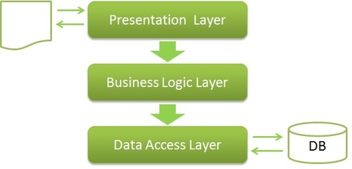

*Hình 1 Sơ đồ mô hình 3 lớp*

* + 1. **SQL Server**

SQL Server là một hệ quản trị cơ sở dữ liệu quan hệ (RDBMS) được phát triển bởi Microsoft. Nó cung cấp một môi trường để quản lý, lưu trữ và truy xuất dữ liệu trong các hệ thống và ứng dụng phát triển bằng ngôn ngữ SQL (Structured Query Language).

SQL Server được sử dụng rộng rãi trong các ứng dụng doanh nghiệp và có

khả năng xử lý dữ liệu lớn, bảo mật và ổn định. Nó hỗ trợ các tính năng như quản lý dữ liệu, truy vấn, xử lý giao dịch, sao lưu và khôi phục dữ liệu, phân quyền và quản lý bảo mật, cũng như phân tích dữ liệu và lập báo cáo.

* + 1. **Entity FrameWork**

Entity Framework cho phép lập trình viên làm việc với cơ sở dữ liệu thông qua các đối tượng và các quan hệ giữa chúng, thay vì phải viết các câu truy vấn SQL trực tiếp. Điều này giúp giảm sự phức tạp của việc tương tác với cơ sở dữ liệu và tăng tính tự động hóa trong việc quản lý dữ liệu.

Entity Framework hỗ trợ nhiều nhà cung cấp cơ sở dữ liệu như SQL Server, MySQL, Oracle, SQLite và nhiều hơn nữa. Provider là lớp trung gian giữa Entity Framework và cơ sở dữ liệu cụ thể, giúp thực hiện các truy vấn và thao tác với cơ sở dữ liệu.

Entity Framework cung cấp nhiều lợi ích như tạo đơn giản, giảm thiểu mã nguồn và cung cấp tính năng như theo dõi thay đổi, quản lý mô hình dữ liệu, và tối ưu hóa truy vấn. Nó cung cấp một cách tiếp cận hướng đối tượng trong việc làm việc với cơ sở dữ liệu, giúp tăng cường khả năng bảo trì và mở rộng của ứng dụng

* + 1. **ReportViewer**

ReportViewer là một công cụ trong hệ sinh thái của Microsoft, được sử dụng để hiển thị và tạo báo cáo trên các ứng dụng Windows Forms, ASP.NET và WPF. ReportViewer cung cấp một giao diện người dùng để hiển thị dữ liệu báo cáo được tạo bằng công cụ thiết kế báo cáo của Microsoft, là SQL Server Reporting Services (SSRS).

ReportViewer cho phép bạn nhúng và hiển thị các báo cáo trong ứng dụng của mình. Bạn có thể tạo các báo cáo động từ cơ sở dữ liệu, lọc và nhóm dữ liệu, hiển thị biểu đồ và biểu đồ, thực hiện các thao tác truy vấn phức tạp và xuất dữ liệu ra nhiều định dạng như PDF, Excel, Word, và nhiều hơn nữa.

ReportViewer cung cấp các thành phần giao diện người dùng như thanh công cụ, bảng dữ liệu, bộ lọc, và các tùy chọn tương tác để người dùng có thể tương tác với dữ liệu báo cáo và tùy chỉnh hiển thị theo nhu cầu của họ.

Tóm lại, ReportViewer là một công cụ giúp bạn tạo và hiển thị báo cáo trong các ứng dụng Windows Forms, ASP.NET và WPF, cho phép người dùng tương tác với dữ liệu và xuất báo cáo ra nhiều định dạng khác nhau.

**CHƯƠNG 2. PHÂN TÍCH VÀ THIẾT KẾ DỮ LIỆU**

* 1. **Đặc tả chức năng**
     1. **Đối với nhân viên**

**2.1.1.1** *Đăng nhập vào hệ thống*

Là chức năng mà nhân viên đăng nhập vào hệ thống để bán hàng

**2.1.1.2** *Đăng nhập vào hệ thống*

Là chức năng mà nhân viên muốn thoát khỏi hệ thống

**2.1.1.3** *Tìm kiếm khu vực hoặc bàn*

Nhân viên dùng chức năng này tìm kíếm các bàn ở khu vực mà nhân viên chọn hoặc có thể tìm kiếm tên bàn yêu mong muốn

**2.1.1.4** *Tìm kiếm sản phẩm*

Nhân viên có thể tìm kiếm sản phẩm theo tên sản phẩm, hoặc tìm kiếm nâng cao theo danh mục và giá các sản phẩm.

**2.1.1.5** *Chọn bàn*

Trước khi chọn món nhân viên sẽ chọn bàn mà khách đang gọi món

**2.1.1.6** *Chọn món*

Nhân viên chọn các món mà khách yêu cầu và sau đó thêm vào hóa đơn hoặc có thể chỉnh sửa (số lượng, giảm giá, chiết khấu) nếu khách yêu cầu sai có thể xóa món đó khỏi hóa đơn

**2.1.1.7** *Thanh toán hóa đơn cho khách hàng*

Khi khách hàng yêu cầu món trong menu của quán. Nhân viên tiếp nhận yêu cầu và thêm món khách vừa yêu cầu vào hóa đơn của bàn đó. Vào các ngày lễ hoặc các dịp đặc biệt do quán quy định, nhân viên có thể giảm giá cho các món theo quy định. Nhân viên có thể chuyển hóa đơn bàn này qua bàn khác nếu khách yêu cầu. Khi khách hàng có yêu cầu thanh toán 🡪 nhân viên sẽ lập hóa đơn. Hóa đơn này được lập thành 2 bản, 1 bản được in ra cho khách hàng, 1 bản được lưu lại. Khách hàng nhận hóa đơn và thanh toán tiền cho nhân viên.

* + 1. **Đối với quản trị viên**

**2.1.2.1** *Quản lý sản phẩm*

Bao gồm việc bố trí các sản phẩm theo danh mục sản phẩm. Người quản lý có thể thêm, xóa, sửa sản phẩm các thông tin như tên sản phẩm, số lượng, đơn giá, hình ảnh.

Có thể tìm kiếm nâng cao để chỉnh sửa hoặc xóa.

**2.1.2.2** *Quản lý danh mục*

Bao gồm việc thêm, sửa xóa danh mục, bố trí thứ tự các danh mục sản phẩm.

**2.1.2.3** *Quản lý nhân viên*

Bao gồm việc thêm, sửa xóa nhân viên, tìm kiếm nhân viên.

**2.1.2.4** *Quản lý tài khoả*n

*Tài khoản nhân viên:* Cho phép khóa, mở khóa hoặc xóa tài khoản nhân viên.

*Tài khoản quản trị:* Cho phép thêm sửa xóa phân quyền tài khoản.

**2.1.2.5** *Quản lý thông kê*

Bao gồm các báo cáo về danh thu theo các hóa đơn đã thanh toán theo tháng, chi tiết các hóa đơn.

**2.1.2.6** *Quản lý hóa đơn và chi tiết hóa đơn*

Bao gồm việc thêm, sửa, hiển thị các các đơn và chi tiết hóa đơn.

**2.1.2.7** *Quản lý bàn*

Bao gồm việc thêm, sửa, xóa, và bàn tìm kiếm nâng cao để chỉnh sửa, xóa.

* 1. **Use-Case**
     1. **Xác định tác nhân trong hệ thống**

-Phần mềm được ứng dụng cho 2 đối tượng: NV thu ngân và người quản lý:

-Khách hàng không trực tiếp sử dụng phần mềm, nhưng là người

đưa ra yêu cầu các món cho NV thu ngân.

*-NV thu ngân:*

Tiếp nhận danh sách món khách hàng yêu cầu và thanh toán hóa đơn cho

khách hàng. Chuyển bàn cho khách hàng khi có yêu cầu.

*-Người quản lý:*

Có thể sử dụng toàn bộ các chức năng của nhân viên, ngoài ra

người quản lý còn có các quyền sau:

Thêm, sửa, xóa danh mục món và từng món. Thêm, sửa,

xóa bàn trong quán. Kiểm soát doanh thu, quản lý tài khoản của nhân viên, quản lý nhân viên, Thêm, sửa, xóa sản phẩm, thêm ảnh cho sản phẩm và định giá cho sản phẩm và các chức năng khác của hệ thống.

* + 1. **Use-case nhân viên tổng quát**

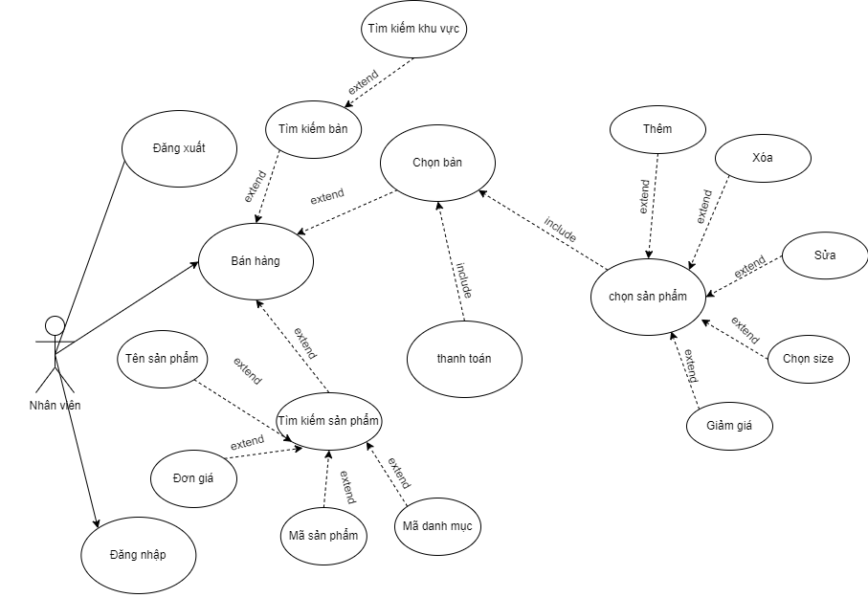

*Hình 2.2.1 - Sơ đồ mô hình use case nhân viên tổng quát*

* + 1. **Use-case quản lý tổng quá**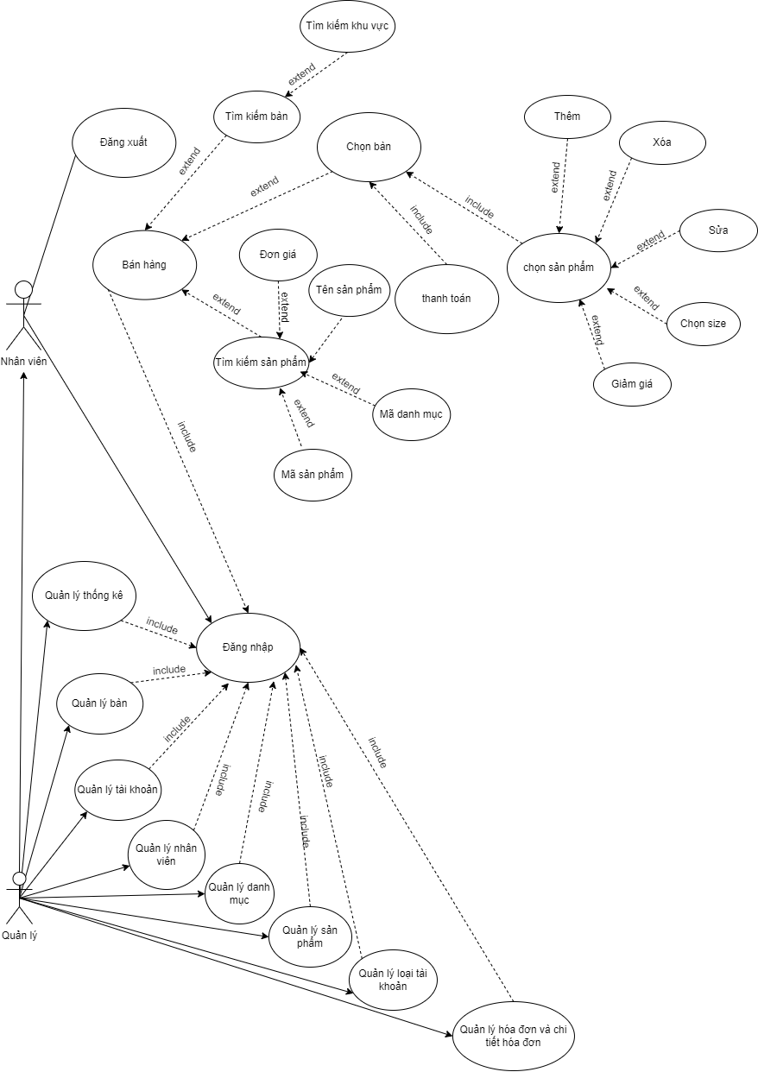

*Hình 2.2.2 - Sơ đồ mô hình use case quản lý tổng tổng quát*

* + 1. **Mô hình use-case chi tiết chức năng.**
       1. **Use Case đăng nhập.**

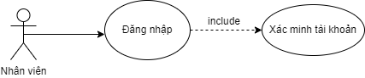

*Hình 2.2.3 - Sơ đồ mô hình use case đăng nhập*

Tác nhân: nhân viên

Mô tả: Dành cho nhân viên trong cửa hàng

Điều kiện: Nhân viên chưa đăng nhập vào hệ thống.

Dòng sự kiện:

*Dòng sự kiện chính:*

1. Nhân viên chọn chức năng đăng nhập.
2. Form đăng nhập hiển thị.
3. Thực hiện thao tác đăng nhập.
4. Hệ thống kiểm tra tên đăng nhập, mật khẩu nhân viên nhập so

sánh với tên đăng nhập và mật khẩu trong CSDL.

*Dòng sự kiện rẽ nhánh:*

Nếu nhân viên nhập sai thông tin đăng nhập, hệ thống sẽ hiện thông báo sai thông tin đăng nhập. Hệ thống yêu cầu nhân viên nhập lại tên và mật khẩu.

Nhân viên thoát chức năng đăng nhập. Hệ thống đóng giao diện, kết thúc sự

kiện.

* + - 1. **Use Case thanh toán.**

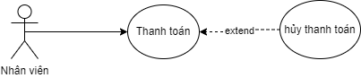

*Hình 2.2.4 - Sơ đồ mô hình use case thanh toán*

Tác nhân: Nhân viên.

Mô tả: Cho phép nhân viên thanh toán cho khách hàng.

Điều kiện: Khách hàng đang có hóa đơn

Dòng sự kiện:

*Dòng sự kiện chính:*

1. Nhân viên chọn bàn mà khách hàng yêu cầu
2. Chọn thanh toán.
3. Form thanh toán xuất hiện.
4. Chọn xuất phiếu hóa đơn hoặc thực hiện dòng sự kiện phụ.
5. Hệ thống kiểm tra và tiến hành thanh toán và xuất phiếu hóa đơn.
6. UC kết thúc.

*Dòng sự kiện phụ:*

Nhân viên chọn trở lại để thanh toán các bàn khác hay tiếp tục bán

**2.2.4.3 Use Case bán hàng.**

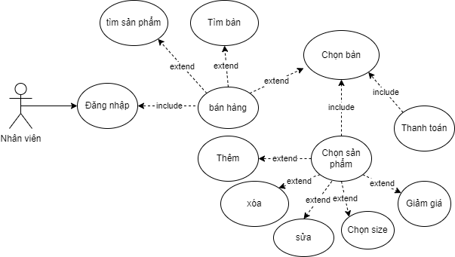

*Hình 2.2.5 - Sơ đồ mô hình use case bán hàng*

Tác nhân: Nhân viên.

Mô tả: Cho phép nhân viên bán hàng cho khách hàng

Điều kiện: Có khách hàng yêu cầu món

Dòng sự kiện:

*Dòng sự kiện chính:*

1. Nhân viên chọn chức năng bán hàng.
2. Hệ thống hiển thị form bán hàng.
3. Nhân viên chọn bàn.
4. Chọn sản phẩm mà khách yêu cầu có thể tìm kiếm sản phẩm.
5. Nhân viên nhấn thêm các sản phẩm hệ thống tựu động lập hóa đơn.
6. Nhân viên có thể thanh toán bàn khi khách yêu cầu nếu không thì quay lại bước 3.
7. Kết thúc UC.

*Dòng sự kiện rẽ nhánh:*

Nếu nhân viên không chọn bàn mà chọn sản phẩm hoặc chọn thanh toán hệ thống sẽ hiển thị thông báo yêu cầu nhân viên chọn bàn.

**2.2.4.4 Use Case quản lý bàn.**

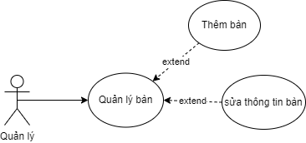

*Hình 2.2.6 - Sơ đồ mô hình use case quản lý bàn*

Tác nhân: Quản lý.

Mô tả: Cho phép quản lý thêm, sửa thông tin bàn.

Điều kiện: Quản lý muốn thêm, sửa bàn.

Dòng sự kiện:

*Dòng sự kiện chính:*

1. Quản lý chọn chức năng quản lý bàn.
2. Hệ thống hiển thị form quản lý bàn.
3. Người quản lý chọn thêm bàn hoặc chọn bàn để sửa.
4. Chọn nút thêm, sửa thông tin bàn để cập nhật.
5. Nếu nhập thành công thì thực hiện bước 6, ngược lại thì thực hiệndòng sự kiện phụ.
6. Lưu thành công
7. Kết thúc UC.

*Dòng sự kiện phụ:*

Hệ thống hiển thị thông báo thất bại ngưởi quản lý quay lại bước 2 hoặc kết thúc UC.

**2.2.4.5 Use case danh mục sản phẩm.**

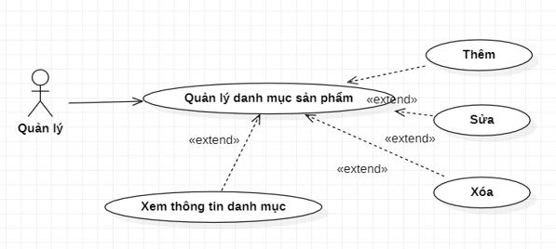

*Hình 2.2.7 - Sơ đồ mô hình use case danh mục sản phẩm*

Tác nhân: Quản lý.

Mô tả: Cho phép người quản lý thêm, sửa, xóa thông tin các danh mục sản phẩm.

Điều kiện: Người quản lý đã đăng nhập vào hệ thống.

Dòng sự kiện:

*Dòng sự kiện chính:* Người quản lý chọn liên kết: thêm danh mục, cập nhật danh mục, xóa danh mục ra khỏi hệ thống.

* 1. Thêm danh mục sản phẩm

1. Hệ thống hiển thị form nhập thông tin danh mục sản phẩm.
2. Nhập thông tin danh mục sản phẩm.
3. Chọn nút ‘Thêm’.
4. Nếu nhập thành công thì thực hiện bước 5. Nếu không thì thực hiện dòng sự kiện rẽ nhánh.
5. Thêm danh mục sản phẩm mới vào CSDL.
6. Hệ thống load lại danh sách danh mục.
   1. Cập nhật thông tin danh mục sản phẩm
7. Hệ thống hiển thị form nhập thông tin danh mục sản phẩm.
8. Chọn vào danh mục cập nhật và nhập vào thông tin cần cập nhật.
9. Chọn nút ‘Cập nhật’.
10. Nếu nhập thành công thì thực hiện bước 5. Nếu không thì thực hiện dòng sự kiện rẽ nhánh.
11. Cập nhật danh mục sản phẩm mới vào CSDL.
12. Hệ thống load lại danh sách danh mục.
    1. Xóa danh mục sản phẩm
13. Chọn danh mục sản phẩm cần xóa.
14. Chọn nút ‘Xóa’ để xóa danh mục cần loại bỏ.
15. Hệ thống hiển thị xác nhận xóa, nếu người quản trị đồng ý thì nhấn vào ‘Ok’ để thực hiện bước 4, ngược lại thực hiện bước 5.
16. Xóa danh mục sản phẩm trong CSDL.
17. Hệ thống load lại danh sách danh mục.

*Dòng sự kiện phụ (rẻ nhánh):*

1. Nếu việc cập nhật không thành công thì hiện thông báo nhập dữ liệu không hợp lệ.
2. Quay lại bước 2 của dòng sự kiện chính, nếu không thì UC kết thúc.

Hậu điều kiện: Danh mục cập nhật thành công, thông tin mới sẽ được cập nhật vào hệ thống.

**2.2.4.6 Use case quản lý sản phẩm**

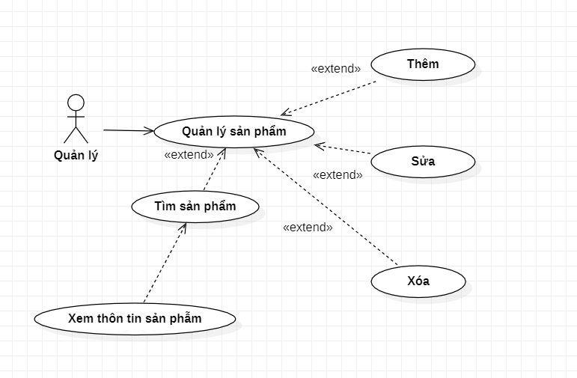

*Hình 2.2.8 - Sơ đồ mô hình use case quản lý sản phẩm*

Tác nhân: Quản lý

Mô tả: Cho phép người quản lý tìm kiếm, thêm, sửa, xóa các sản phẩm.

Điều kiện: Người quản lý đã đăng nhập vào hệ thống.

Dòng sự kiện:

*Dòng sự kiện chính:* Người quản lý chọn liên kết: tìm kiếm sản phẩm, thêm sản phẩm, sửa sản phẩm, xóa ra khỏi hệ thống.

* 1. Tìm kiếm sản phẩm

1. Hệ thống hiển thị form tìm thông tin sản phẩm.
2. Chọn theo ‘chủ thể’ cần tìm.
3. Nhập thông tin cần tìm theo ‘chủ thể’ đã chọn.
4. Hệ thông cập nhật lại sản phẩm có thông tin cần tìm và tạm ẩn các sản phẩm còn lại.
5. Tìm lại sản phẩm khác thì người quản lý thực hiện lại bước 2.
   1. Thêm sản phẩm.
6. Hệ thống hiển thị form nhập thông tin sản phẩm.
7. Nhập thông tin sản phẩm.
8. Chọn nút ‘Thêm’.
9. Nếu nhập thành công thì thực hiện bước 5. Nếu không thì thực hiện dòng sự kiện rẽ nhánh.
10. Nếu trùng tên sản phẩm thì hệ thống sẽ báo cho quản lý ‘Sản phẩm đã tồn tại’ và hết thúc sự kiện. ngược lại thực hiện bước 6.
11. Cập nhật sản phẩm mới vào CSDL.
12. Hệ thống tải lại danh sách sản phẩm.
    1. Cập nhật thông tin sản phẩm.
13. Hệ thống hiển thị form nhập thông tin sản phẩm.
14. Chọn vào danh mục cập nhật và nhập vào thông tin cần cập nhật.
15. Nhập thông tin cần cập nhật.
16. Chọn nút ‘Cập nhật’.
17. Nếu nhập thành công thì thực hiện bước 5. Nếu không thì thực hiện dòng sự kiện rẽ nhánh.
18. Cập nhật sản phẩm mới vào CSDL.
19. Hệ thống load lại danh sách sản phẩm.
    1. Xóa sản phẩm
20. Chọn sản phẩm cần xóa.
21. Chọn nút ‘Xóa’ để xóa sản phẩm cần loại bỏ.
22. Hệ thống hiển thị xác nhận xóa, nếu đồng ý thì thực hiện bước 4, ngược lại thực hiện bước 5.
23. Xóa sản phẩm trong CSDL.
24. Hệ thống tải lại danh sách sản phẩm.

* Kết thúc.

*Dòng sự kiện phụ (rẽ nhánh):*

1. Nếu việc cập nhật không thành công thì hiện thông báo nhập dữ liệu không hợp lệ.
2. Quay lại bước 2 của dòng sự kiện chính, nếu không thì UC kết thúc.

Hậu điều kiện: Sản phẩm cập nhật thành công, thông tin mới sẽ được cập nhật vào hệ thống.

**2.2.4.7 Use case Loại tài khoản**

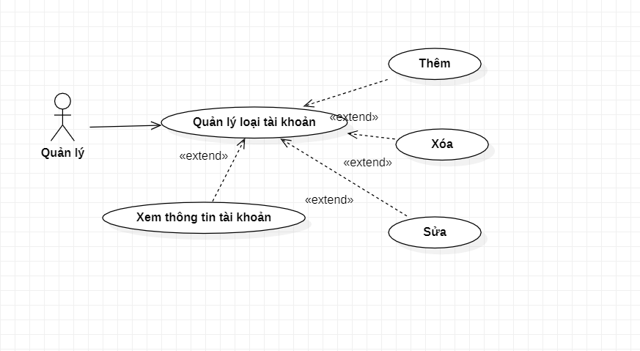

*Hình 2.2.9 - Sơ đồ mô hình use case loại tài khoản*

Tác nhân: Quản lý.

Mô tả: Cho phép người quản lý thêm, sửa, xóa thông tin các loại tài khoản.

Điều kiện: Người quản trị đã đăng nhập vào hệ thống.

Dòng sự kiện:

*Dòng sự kiện chính:*

* Người quản lý chọn liên kết: thêm loại tài khoản, cập nhật loại tài khoản, xóa loại tài khoản khỏi hệ thống.
  1. Thêm loại tài khoản.
  2. Hệ thống hiển thị form nhập thông tin loại tài khoản.
  3. Nhập thông tin loại tài khoản.
  4. Chọn nút ‘Thêm’.
  5. Nếu nhập thành công thì thực hiện bước 5. Nếu không thì thực hiện dòng sự kiện rẽ nhánh.
  6. Thêm loại tài khoản mới vào CSDL.
  7. Hệ thống load lại danh sách loại tài khoản.
  8. Cập nhật thông tin loại tài khoản.
  9. Hệ thống hiển thị form nhập thông tin loại tài khoản.
  10. Người quản lý chọn loại tài khoản cần cập nhật và nhập thông tin cần cập nhật
  11. Chọn nút ‘Cập nhật’.
  12. Nếu nhập thành công thì thực hiện bước 5. Nếu không thì thực hiện dòng sự kiện rẽ nhánh.
  13. Cập nhật loại tài khoản mới vào CSDL.
  14. Hệ thống load lại danh sách danh mục.
  15. Xóa loại tài khoản:
  16. Chọnloại tài khoản cần xóa.
  17. Chọn nút ‘Xóa’ để xóa loại tài khoản cần loại bỏ.
  18. Hệ thống hiển thị xác nhận xóa, nếu người quản trị đồng ý thì thực hiện bước 4, ngược lại thực hiện bước 5.
  19. Xóa danh mục sản phẩm trong CSDL.
  20. Hệ thống load lại danh sách loại tài khoản.

*Dòng sự kiện phụ (rẽ nhánh):*

1. Nếu việc cập nhật không thành công thì hiện thông báo nhập dữ liệu không hợp lệ.
2. Quay lại bước 2 của dòng sự kiện chính, nếu không thì UC kết thúc.

Hậu điều kiện: Loại tài khoản cập nhật thành công, thông tin mới sẽ được cập nhật vào hệ thống.

**2.2.4.8 Use case quản lý tài khoản**

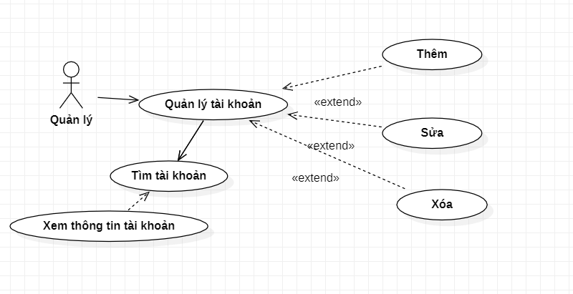

*Hình 2.2.10 - Sơ đồ mô hình use case quản lý tài khoản*

Tác nhân: Quản lý

Mô tả: Cho phép người quản lý tìm kiếm tài khoản, thêm, sửa, xóa các tài khoản.

Điều kiện: Người quản lý đã đăng nhập vào hệ thống.

Dòng sự kiện:

*Dòng sự kiện chính:*

* Người quản lý chọn liên kết: thêm tài khoản, sửa tài khoản, xóa khỏi hệ thống.

1. Tìm kiếm tài khoản.
2. Hệ thống hiển thị form tìm thông tin tài khoản.
3. Chọn theo thông tin cần tìm.
4. Nhập thông tin theo thông tin đã chọn.
5. Hệ thông cập nhật lại tài khoản có thông tin cần tìm và tạm ẩn các tài khoản còn lại.
6. Nếu muốn tìm lại tài khoản khác thì quay về bước 2.
7. Thêm tài khoản.
   1. Hệ thống hiển thị form nhập thông tin tài khoản.
   2. Nhập thông tin tài khoản.
   3. Chọn nút ‘Thêm’.
   4. Nếu nhập thành công thì thực hiện bước 5. Nếu không thì thực hiện dòng sự kiện rẽ nhánh.
   5. Cập nhật tài khoản mới vào CSDL.
   6. Hệ thống tải lại danh sách tài khoản.
8. Cập nhật thông tin tài khoản.
   1. Hệ thống hiển thị form nhập thông tin tài khoản.
   2. Chọn tài khoản cần cập nhật và nhập thông tin cần cập nhật.
   3. Chọn nút ‘Cập nhật’.
   4. Nếu nhập thành công thì thực hiện bước 5. Nếu không thì thực hiện dòng sự kiện rẽ nhánh.
   5. Cập nhật sản phẩm mới vào CSDL.
   6. Hệ thống tải lại danh sách sản phẩm.
9. Xóa sản phẩm.
   * + 1. Chọn tài khoản cần xóa.
       2. Chọn nút xóa để ‘Xóa’ tài khoản cần loại bỏ.
       3. Hệ thống hiển thị xác nhận xóa, nếu người quản trị đồng ý thì thực hiện bước 4, ngược lại thực hiện bước 5.
       4. Xóa sản phẩm trong CSDL.
       5. Hệ thống tải lại danh sách tài khoản.

*Dòng sự phụ (rẽ nhánh):*

* 1. Nếu việc cập nhật không thành công thì hiện thông báo nhập dữ liệu không hợp lệ.
  2. Quay lại bước 2 của dòng sự kiện chính, nếu không thì UC kết thúc.

Hậu điều kiện: Tài khoản trị cập nhật thành công, thông tin mới sẽ được cập nhật vào hệ thống.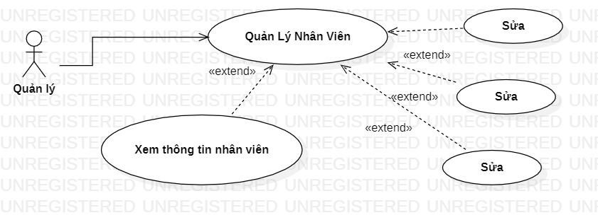

**2.2.4.9 Use case quản lý nhân viên**

*Hình 2.2.11 - Sơ đồ mô hình use case quản lý nhân viên*

Tác nhân: Quản lý

Mô tả: Cho phép người quản lý thêm, sửa, xóa thông tin các nhân viên có trong danh sách.

Điều kiện: Người quản lý đã đăng nhập vào hệ thống.

Dòng sự kiện:

*Dòng sự kiện chính:* Người quản lý chọn liên kết: thêm danh mục, cập nhật danh mục, xóa nhân viên ra khỏi hệ thống.

1. Thêm nhân viên

Bước 1: Hệ thống hiển thị form nhập thông nhân viên.

Bước 2: Nhập thông tin nhân viên.

Bước 3: Chọn nút thêm.

Bước 4: Nếu nhập thành công thì thực hiện bước 5. Nếu không thì thực hiện dòng sự kiện rẽ nhánh.

Bước 5: Thêm danh sách nhân viên mới vào CSDL.

Bước 6: Hệ thống load lại danh sách nhân viên.

1. Cập nhật thông tin nhân viên.
2. Hệ thống hiển thị form nhập thông tin nhân viên.
3. Nhập thông tin cần cập nhật.
4. Chọn cập nhật.
5. Nếu nhập thành công thì thực hiện bước 5. Nếu không thì thực hiện dòng sự kiện rẽ nhánh.
6. Cập nhật danh sách nhân viên mới vào CSDL.
7. Hệ thống load lại danh sách nhân viên.
   1. Xóa danh mục nhân viên:
8. Chọn nhân viên cần xóa.
9. Chọn nút xóa để xóa nhân viên cần loại bỏ.
10. Hệ thống hiển thị xác nhận xóa, nếu đồng ý thì thực hiện bước 4, ngược lại thực hiện bước 5.
11. Xóa nhân viên trong CSDL.
12. Hệ thống load lại danh sách nhân viên

*Dòng sự kiện phụ:*

1. Nếu việc cập nhật không thành công thì hiện thông báo nhập dữ liệu không hợp lệ.
2. Người quản trị quay lại bước 2 của dòng sự kiện chính, nếu không thì UC kết thúc.

Hậu điều kiện: Thành viên được cập nhật thành công, thông tin mới sẽ được cập nhật vào hệ thống.

**2.2.4.10 Use case hóa đơn và chi tiết hóa đơn**

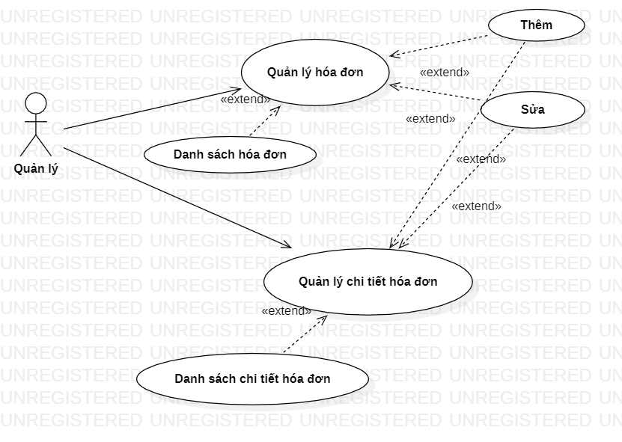

*Hình 2.2.12 - Sơ đồ mô hình use case quản lý hóa đơn và chi tiết hóa đơn*

*Hóa đơn:

Tác nhân: Quản lý

Mô tả: Cho phép người quản lý tìm kiếm hóa đơn, thêm, sửa, các hóa đơn.

Điều kiện: Người quản trị đã đăng nhập vào hệ thống.

Dòng sự kiện:

*Dòng sự kiện chính:* Người quản lý chọn liên kết: thêm hóa đơn, sửa hóa đơn, trong hệ thống.

1. Tìm kiếm hóa đơn.
2. Hệ thống hiển thị form tìm thông tin hóa đơn.
3. Chọn theo thông tin cần tìm.
4. Nhập thông tin theo thông tin đã chọn.
5. Hệ thông cập nhật lại hóa đơn có thông tin cần tìm và tạm ẩn các hóa đơn còn lại.
6. Thêm hóa đơn.
7. Hệ thống hiển thị form nhập thông tin hóa đơn.
8. Nhập thông tin hóa đơn.
9. Chọn nút thêm.
10. Nếu nhập thành công thì thực hiện bước 5. Nếu không thì thực hiện dòng sự kiện rẽ nhánh.
11. Cập nhật sản phẩm mới vào CSDL.
12. Hệ thống tải lại danh sách hóa đơn.
13. Cập nhật thông tin hóa đơn.
14. Hệ thống hiển thị form nhập thông tin hóa đơn.
15. Nhập thông tin cần cập nhật.
16. Chọn cập nhật.
17. Nếu nhập thành công thì thực hiện bước 5. Nếu không thì thực hiện dòng sự kiện rẽ nhánh.
18. Cập nhật sản phẩm mới vào CSDL.
19. Hệ thống load lại danh sách hóa đơn.
20. Kết thúc.

*Dòng sự rẽ nhánh:*

1. Nếu việc cập nhật không thành công thì hiện thông báo nhập dữ liệu không hợp lệ.
2. Người quản trị quay lại bước 2 của dòng sự kiện chính, nếu không thì UC kết thúc.

Hậu điều kiện: Người quản trị cập nhật thành công, thông tin mới sẽ được cập nhật vào hệ thống.

*Chi tiết hóa đơn:

Tác nhân: Quản lý.

Mô tả: Cho phép người quản trị quản lý Tìm kiếm chi tiết hóa đơn, thêm, sửa, các chi tiết hóa đơn.

Điều kiện: Người quản trị đã đăng nhập vào hệ thống.

Dòng sự kiện:

*Dòng sự kiện chính:* Người quản lý chọn liên kết: thêm chi tiết hóa đơn, sửa hóa đơn,trong hệ thống.

a. Tìm kiếm chi tiết hóa đơn

Bước 1:Hệ thống hiển thị form tìm thông tin chi tiết hóa đơn.

Bước 2:Chọn theo thông tin cần tìm.

Bước 3:Nhập thông tin theo thông tin đã chọn.

Bước 4:Hệ thông cập nhật lại hóa đơn có thông tin cần tìm và tạm ẩn các chi tiết hóa đơn còn lại.

b. Thêm chi tiết hóa đơn

1. Hệ thống hiển thị form nhập thông tin chi tiết hóa đơn.
2. Nhập thông tin hóa đơn.
3. Chọn nút thêm.
4. Nếu nhập thành công thì thực hiện bước 5. Nếu không thì thực hiện dòng sự kiện rẽ nhánh.
5. Cập nhật sản phẩm mới vào CSDL.
6. Hệ thống tải lại danh sách chi tiết hóa đơn.
7. Cập nhật thông chi tiết tin hóa đơn:
8. Hệ thống hiển thị form nhập thông tin chi tiết hóa đơn.
9. Nhập thông tin cần cập nhật.
10. Chọn nút cập nhật.
11. Nếu nhập thành công thì thực hiện bước 5. Nếu không thì thực hiện dòng sự kiện rẽ nhánh.
12. Cập nhật sản phẩm mới vào CSDL.
13. Hệ thống tải lại danh sách chi tiết hóa đơn.
14. Kết thúc.

*Dòng sự rẽ nhánh:*

1. Nếu việc cập nhật không thành công thì hiện thông báo nhập dữ liệu không hợp lệ.
2. Quay lại bước 2 của dòng sự kiện chính, nếu không thì UC kết thúc.

Hậu điều kiện: Cập nhật thành công, thông tin mới sẽ được cập nhật vào hệ thống.

**2.2.4.11 Use case quản lý thống kê**

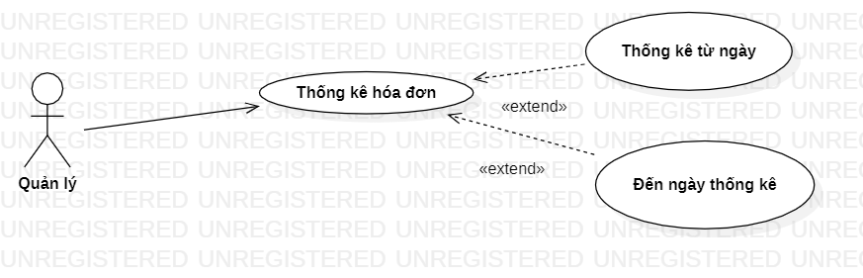

*Hình 2.2.13 - Sơ đồ mô hình use case quản lý thống kê*

Tác nhân: Quản lý

Mô tả: Cho phép người quản trị quản lý Tìm kiếm thống kê hóa đơn từ ngày bắt đến kết thúc

Điều kiện: Người quản trị đã đăng nhập vào hệ thống.

Dòng sự kiện:

*Dòng sự kiện chính:* Người quản lý chọn liên kết: ngày bắt đầu thống kê,ngày kết thúc thống kê

* 1. Thống kê hóa đơn.

1. Hệ thống hiển thị form thống kê hóa đơn ngày bắt đầu và ngày kết thúc.
2. Chọn ngày bắt đầu và kết thúc.
3. Hệ thông hiển thị lại biểu hóa đơn các thông tin cần thống kê.
   1. **Cơ sở dữ liệu**
      1. **Danh mục các bảng**
         1. **Bảng danh mục sản phẩm**

|  |  |  |  |  |
| --- | --- | --- | --- | --- |
| **Trường** | **Kiểu dữ liệu** | **Ràng buộc** | **Rỗng** | **Ghi chú** |
| MaDanhMuc | int | Khóa chính | Không | Mã danh mục |
| TenDanhMuc | narchar(50) |  | Không | Tên danh mục |
| TrangThai | bit |  | Không | Trạng thái |

*Hình 2.3.1 Bảng danh mục sản phẩm*

* + - 1. **Bảng quản lý sản phẩm**

|  |  |  |  |  |
| --- | --- | --- | --- | --- |
| **Trường** | **Kiểu dữ liệu** | **Ràng buộc** | **Rỗng** | **Ghi chú** |
| MaSP | int | Khóa chính | Không | Mã sản phẩm |
| MaDanhMuc | int |  | Không | Mã danh mục |
| TenSP | nvarchar(50) |  | Không | Tên sản phẩm |
| HinhAnh | nvarchar(Max) |  | Không | Hình ảnh |
| MoTa | nvarchar(50) |  | Không | Mô tả |
| DonViTinh | nvarchar(5) |  | Không | Đơn vị tính |
| DonGiaM | float |  | Không | Đơn giá M |
| DonGiaL | float |  | Không | Đơn giá L |
| TrangThai | bit |  | Không | Trạng thái |

*Hình 2.3.2 Bảng quản lý sản phẩm*

* + - 1. **Bảng loại tài khoản**

|  |  |  |  |  |
| --- | --- | --- | --- | --- |
| **Trường** | **Kiểu dữ liệu** | **Ràng buộc** | **Rỗng** | **Ghi chú** |
| IDLoaiTK | int | Khóa chính | Không | Mã loại tài khoản |
| TenLoaiTK | nvarchar(50) |  | Không | Tên loại tài khoản |
| TrangThai | bit |  | Không | Trạng thái |

*Hình 2.3.3 Bảng loại tài khoản*

* + - 1. **Bảng quản lý tài khoản**

|  |  |  |  |  |
| --- | --- | --- | --- | --- |
| **Trường** | **Kiểu dữ liệu** | **Ràng buộc** | **Rỗng** | **Ghi chú** |
| ID | int | Khóa chính | Không | Mã tài khoản |
| TenTK | nvarchar(50) |  | Không | Tên loại tài khoản |
| MatKhau | char(32) |  | Không | Mật khẩu |
| MaNV | int |  | Có | Mã nhân viên |
| TrangThai | bit |  | Có | Trạng thái |
| MaLoaiTK | int |  | Có | Mã loại tài khỏan |

*Hình 2.3.4 Bảng quản lý tài khoản*

* + - 1. **Bảng quản lý nhân viên**

|  |  |  |  |  |
| --- | --- | --- | --- | --- |
| **Trường** | **Kiểu dữ liệu** | **Ràng buộc** | **Rỗng** | **Ghi chú** |
| MaNV | int | Khóa chính | Không | Mã danh mục |
| TenNV | varchar(50) |  | Không | Tên danh mục |
| NgayVaoLam | datetime |  | Không | Ngày Vào Làm |
| GioiTinh | bit |  | Không | Giới Tính |
| DiaChi | nvarchar(100) |  | Không | Địa Chỉ |
| Email | nvarchar(100) |  | Không | Email |
| SoDienThoai | nvarchar(10) |  | Không | Số điện thoại |
| ChucVu | int |  | Không | Chức Vụ |
| TrangThai | bit |  | Không | Trạng thái |

*Hình 2.3.5 Bảng quản lý nhân viên*

* + - 1. **Bảng hóa đơn**

|  |  |  |  |  |
| --- | --- | --- | --- | --- |
| **Trường** | **Kiểu dữ liệu** | **Ràng buộc** | **Rỗng** | **Ghi chú** |
| MaHD | int | Khóa chính | Không | Mã Hóa Đơn |
| NgayLapHD | datetime |  | Không | Ngày Lập Hóa Đơn |
| MaNV | int |  | Không | Mã Nhân Viên |
| TongTien | float |  | Không | Tổng Tiền |
| GhiChu | nvarchar(Max) |  | Không | Ghi Chú |
| MaBan | int |  | Không | Mã Bàn |
| TrangThai | bit |  | Không | Trạng thái |

*Hình 2.3.6 Bảng hóa đơn*

* + - 1. **Bảng chi tiết hóa đơn**

|  |  |  |  |  |
| --- | --- | --- | --- | --- |
| **Trường** | **Kiểu dữ liệu** | **Ràng buộc** | **Rỗng** | **Ghi chú** |
| MaHD | int | Khóa chính | Không | Mã Hóa Đơn |
| MaSP | int | Khóa Ngoại | Không | Mã Sản Phẩm |
| SoLuong | int |  | Không | Số Lượng |
| DonGia | float |  | Không | Đơn Giá |
| Giảm Giá | float |  | Không | Giảm Giá |
| ThanhTien | float |  | Không | Thành Tiền |
| Size | char(1) |  | Không | Size |
| TrangThai | bit |  | Không | Trạng thái |

*Hình 2.3.7 Bảng chi tiết hóa đơn*

* + - 1. **Bảng chức vụ**

|  |  |  |  |  |
| --- | --- | --- | --- | --- |
| **Trường** | **Kiểu dữ liệu** | **Ràng buộc** | **Rỗng** | **Ghi chú** |
| MaChucVu | int | Khóa chính | Không | Mã Chức Vụ |
| TenChucVu | nvarchar(20) |  | Không | Tên Chức vụ |
| TrangThai | bit |  | Không | Trạng Thái |

*Hình 2.3.8 Bảng chức vụ*

* + - 1. **Bảng khu vực**

|  |  |  |  |  |
| --- | --- | --- | --- | --- |
| **Trường** | **Kiểu dữ liệu** | **Ràng buộc** | **Rỗng** | **Ghi chú** |
| MaKhuVuc | int | Khóa chính | Không | Mã Khu Vực |
| TenKhuVuc | nvarchar(50) | Khóa Ngoại | Không | Tên Khu Vực |
| TrangThai | bit |  | Không | Trạng Thái |

*Hình 2.3.9 Bảng khu vực*

* + - 1. **Bảng bàn**

|  |  |  |  |  |
| --- | --- | --- | --- | --- |
| **Trường** | **Kiểu dữ liệu** | **Ràng buộc** | **Rỗng** | **Ghi chú** |
| MaBan | int | Khóa chính | Không | Mã Bàn |
| TenBan | nvarchar(20) | Khóa Ngoại | Không | Tên Bàn |
| MaKhuVuc | int |  | Không | Mã Khu Vực |
| TrangThai | bit |  |  | Trạng Thái |

*Hình 2.3.10 Bảng bàn*

* + 1. **Mô hình vật lý**

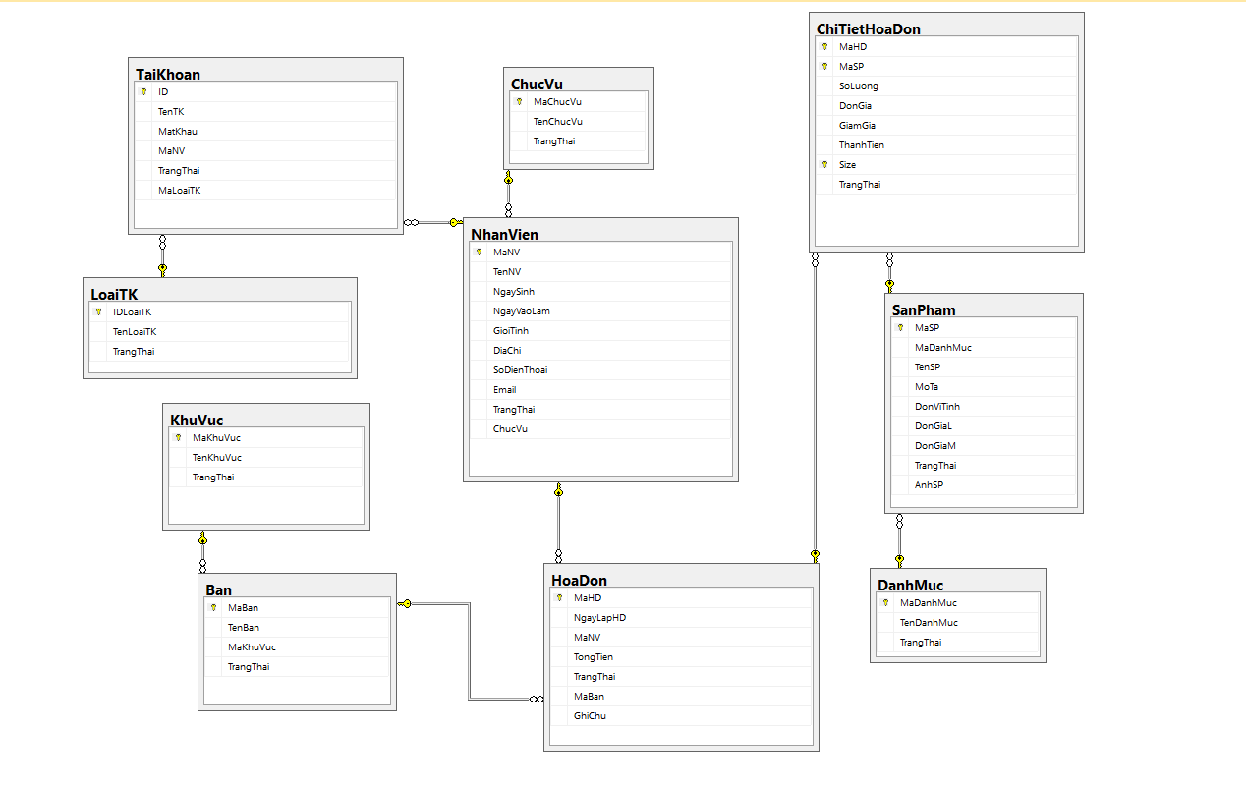

*Hình 2.3.11 Mô hình vật lý.*

**CHƯƠNG 3. CÀI ĐẶT GIAO DIỆN VÀ CHƯƠNG TRÌNH**

* 1. **Cấu trúc thư mục đồ án**

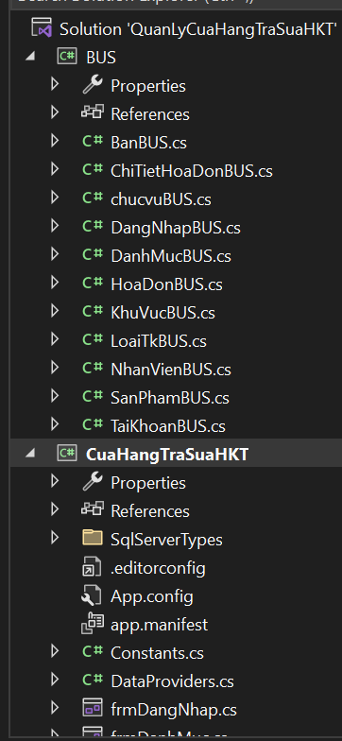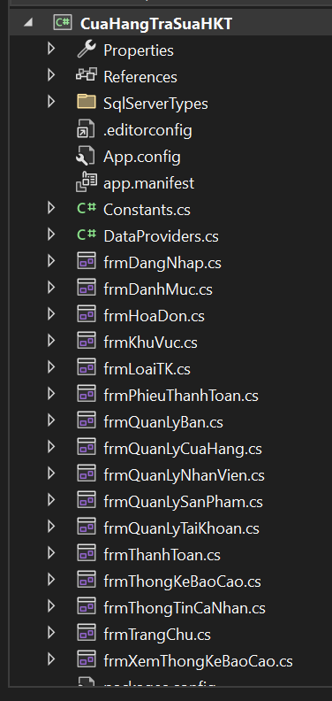

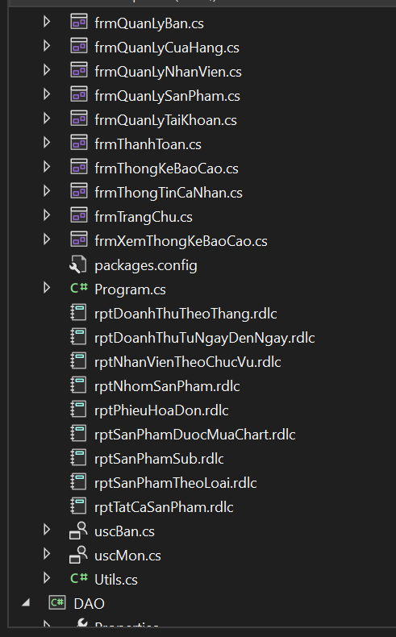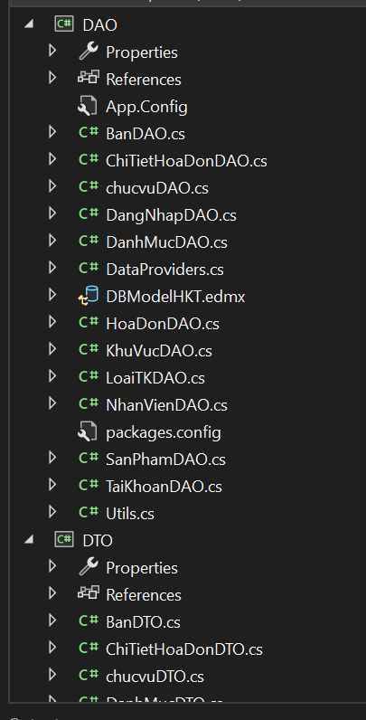

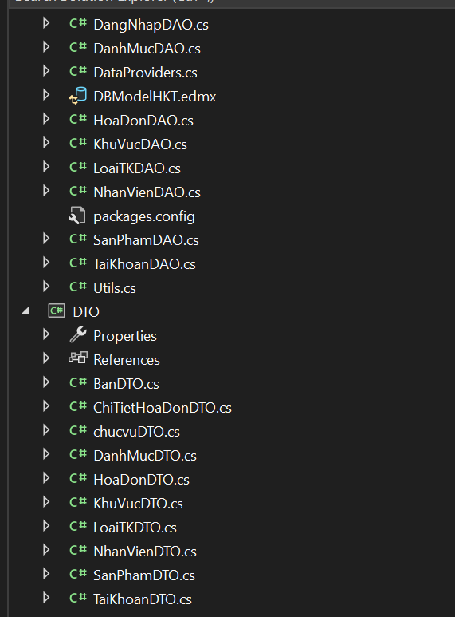

* 1. **Sơ đồ Activity**
     1. **Đăng nhập**

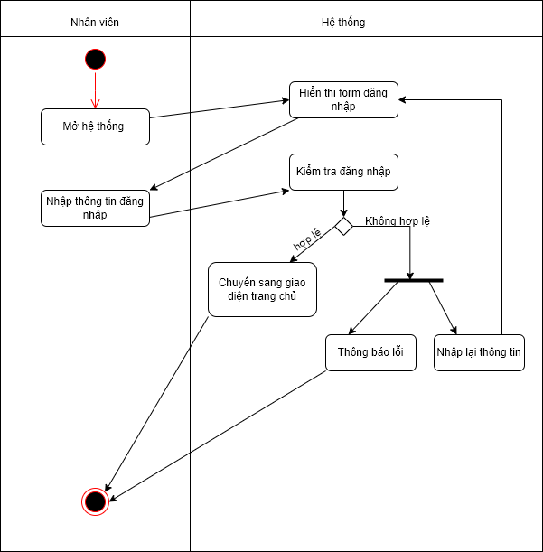

*Hình 3.4.1 Sơ đồ activity đăng nhập*

* + 1. **Gọi món**

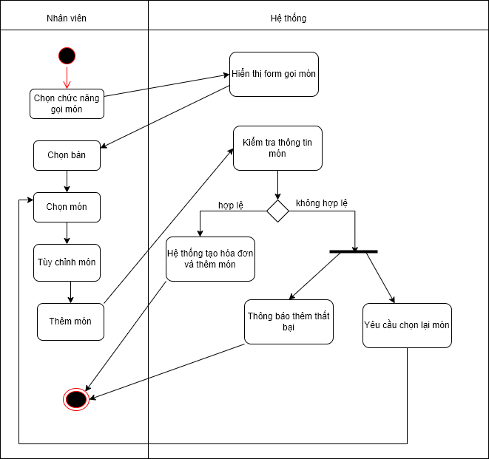

*Hình 3.4.2 Sơ đồ activity gọi món*

* + 1. **Thanh toán**

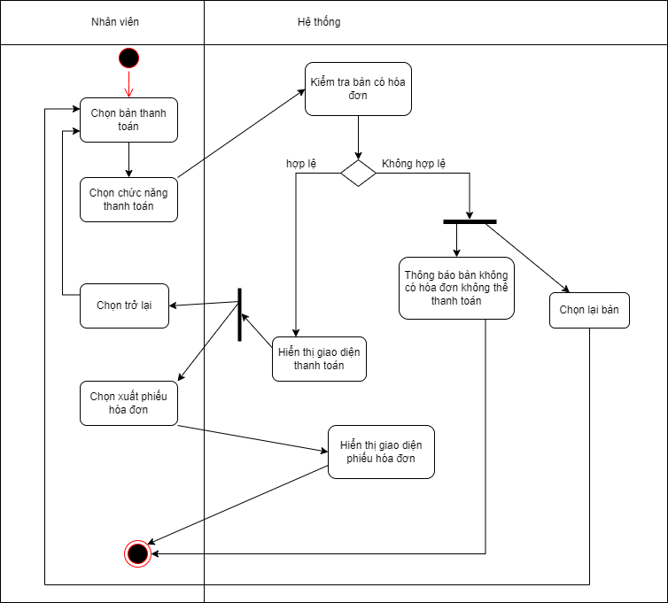

*Hình 3.4.3 Sơ đồ activity thanh toán*

* + 1. **Thêm bàn**

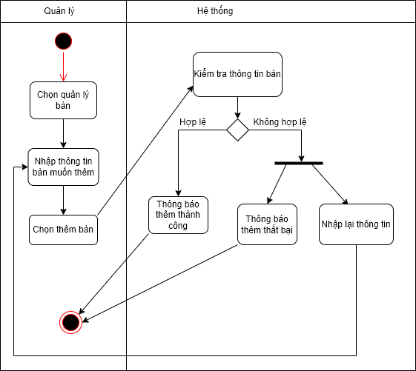

*Hình 3.4.4 Sơ đồ activity thêm bàn*

* + 1. **Sửa bàn**

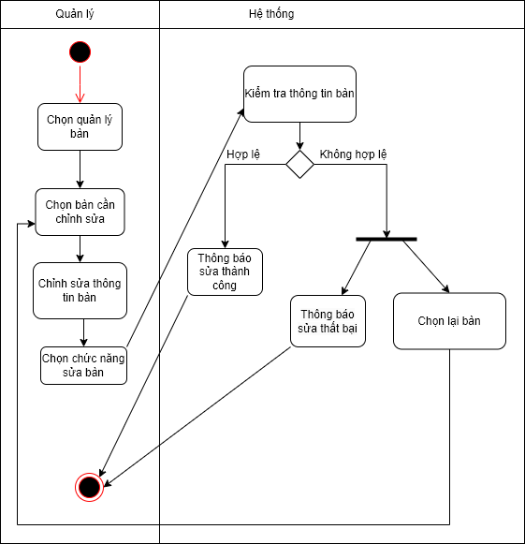

*Hình 3.4.5 Sơ đồ activity sửa bàn*

* + 1. **Thêm khu vực**

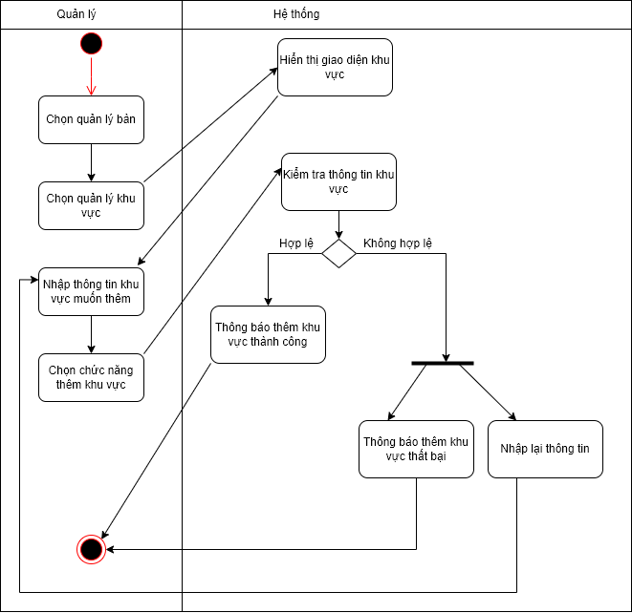

*Hình 3.4.6 Sơ đồ activity thêm khu vực*

* + 1. **Sửa khu vực**

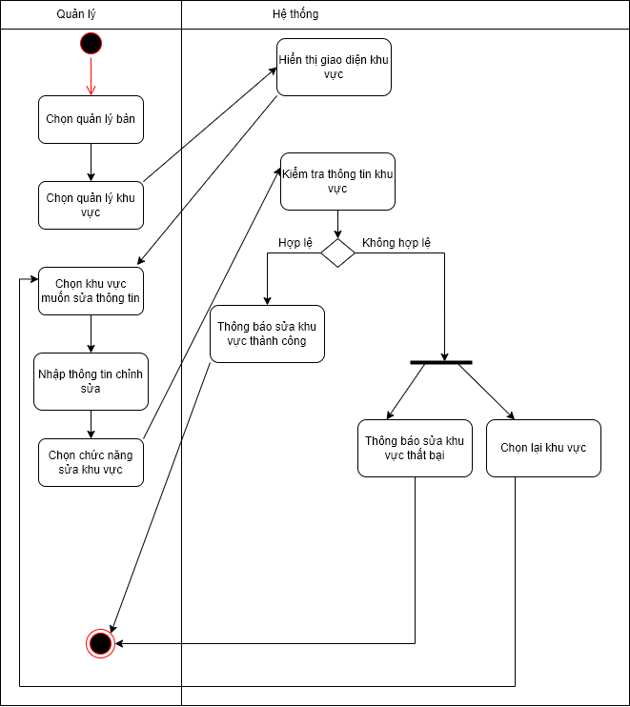

*Hình 3.4.7 Sơ đồ activity sửa khu vực*

* + 1. **Xóa khu vực**

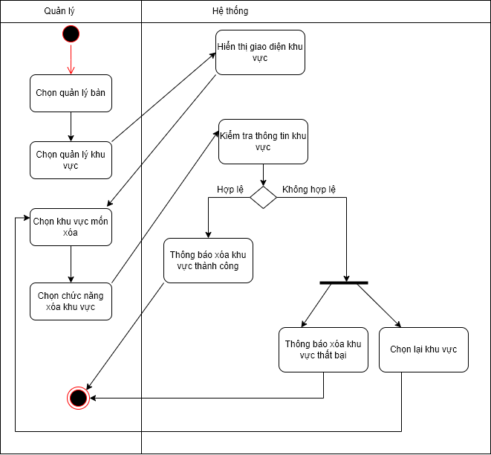

*Hình 3.4.8 Sơ đồ activity xóa khu vực*

* + 1. **Thêm tài khoản**

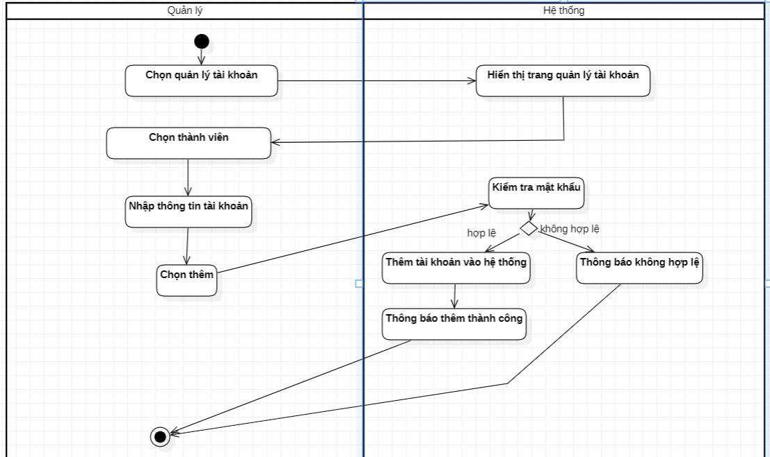

*Hình 3.4.9 Sơ đồ activity thêm tài khoản*

* + 1. **Xóa tài khoản**

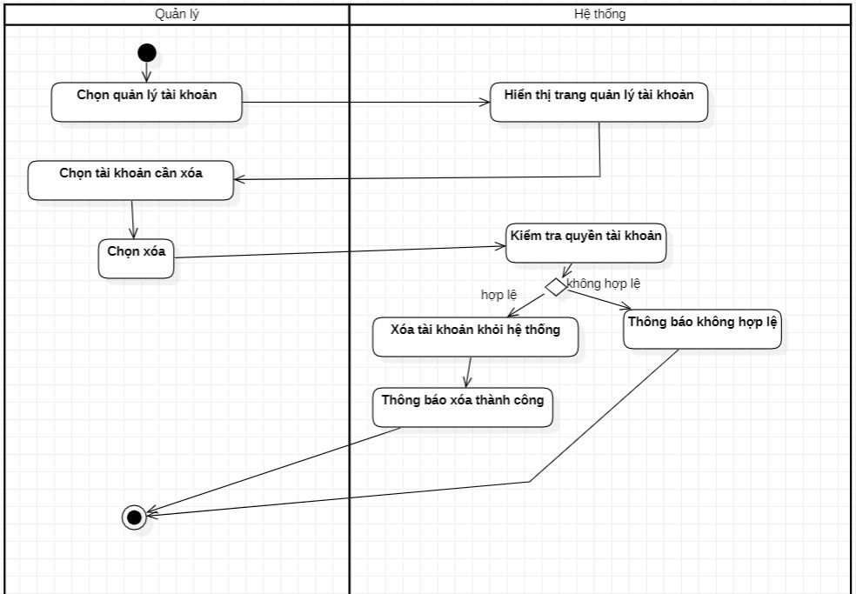

*Hình 3.4.10 Sơ đồ activity xóa tài khoản*

* + 1. **Sửa tài khoản**

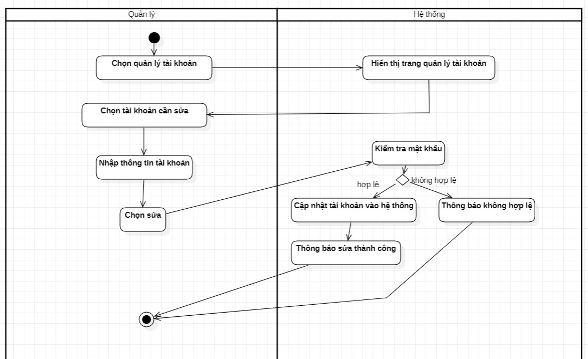

*Hình 3.4.11 Sơ đồ activity sửa tài khoản*

* + 1. **Thêm danh mục**

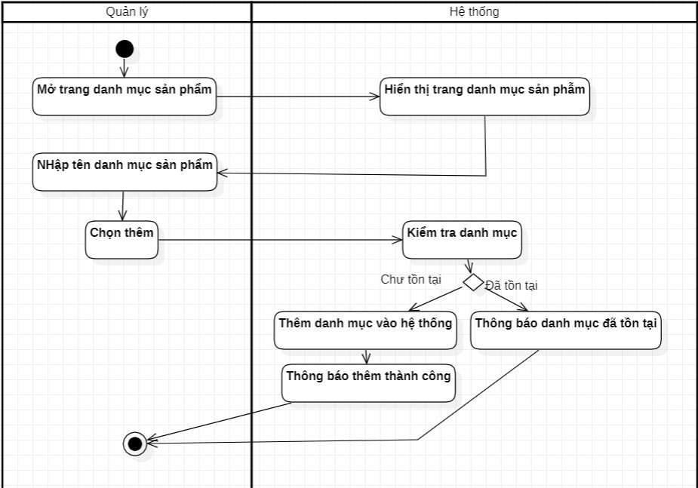

*Hình 3.4.12 Sơ đồ activity thêm danh mục*

* + 1. **Sửa danh mục**

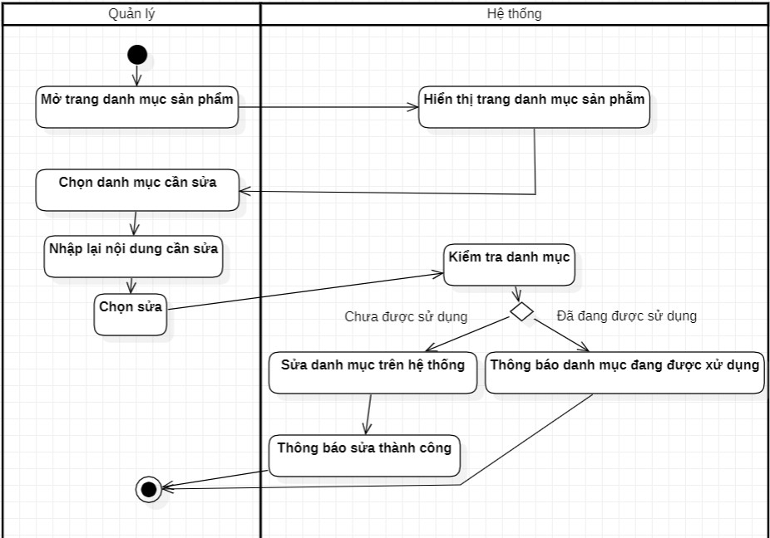

*Hình 3.4.13 Sơ đồ activity sửa danh mục*

* + 1. **Xóa danh mục**

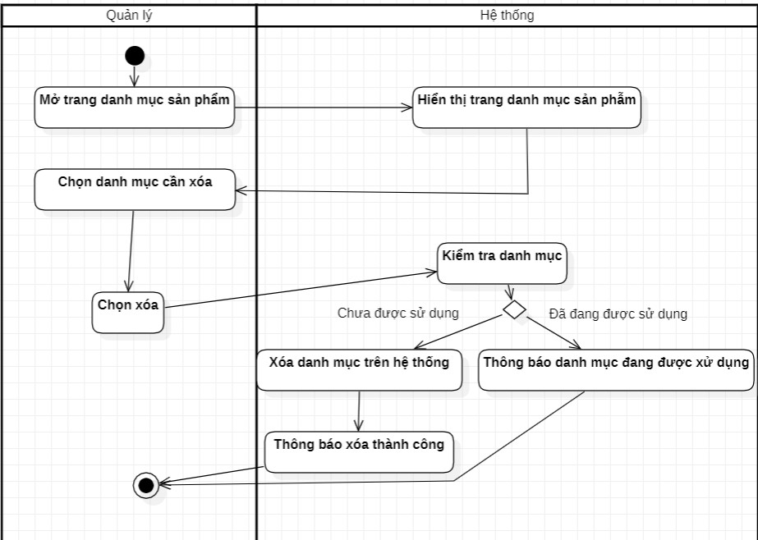

*Hình 3.4.14 Sơ đồ activity xóa danh mục*

* + 1. **Thêm loại tài khoản**

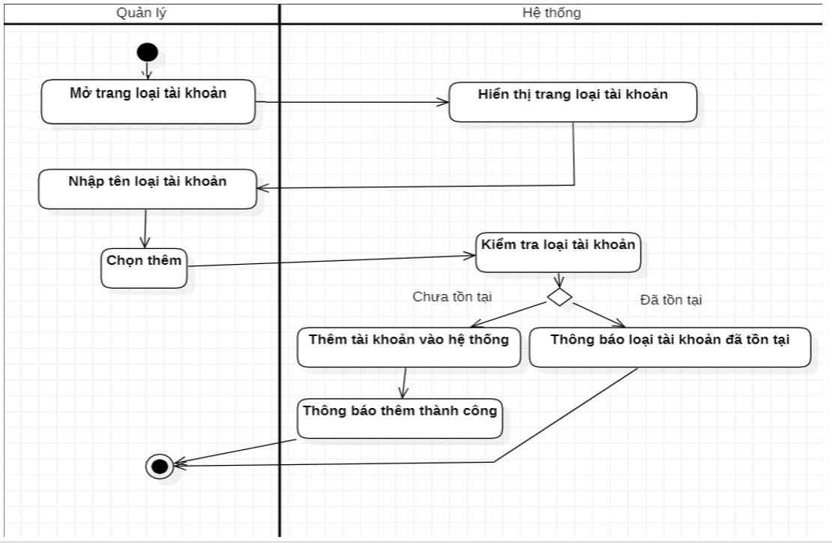

*Hình 3.4.15 Sơ đồ activity thêm loại tài khoản*

* + 1. **Sửa loại tài khoản**

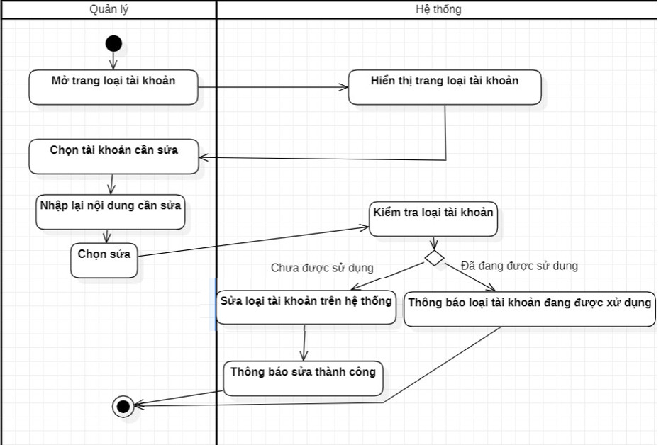

*Hình 3.4.16 Sơ đồ activity sửa loại tài khoản*

* + 1. **Xóa loại tài khoản**

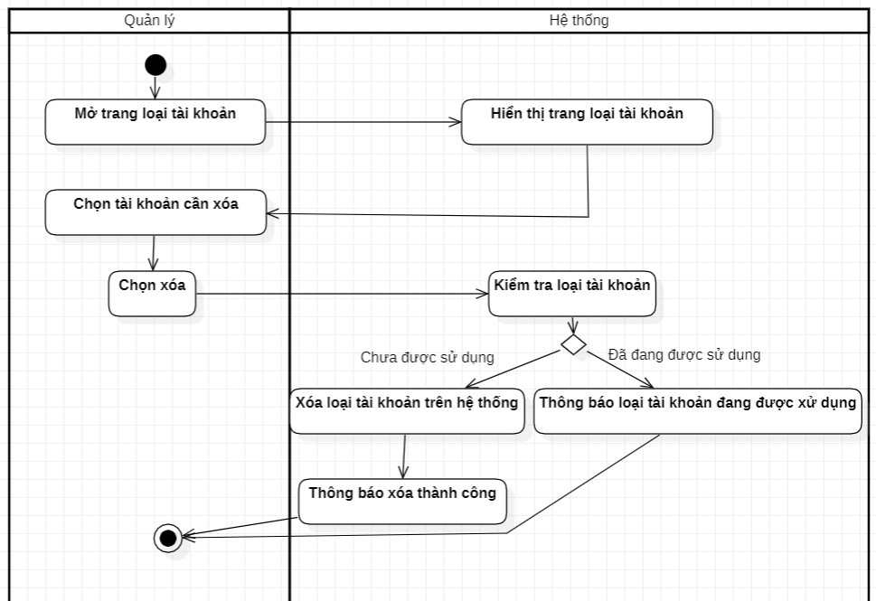

*Hình 3.4.17 Sơ đồ activity xóa loại tài khoản*

* + 1. **Thêm sản phẩm**

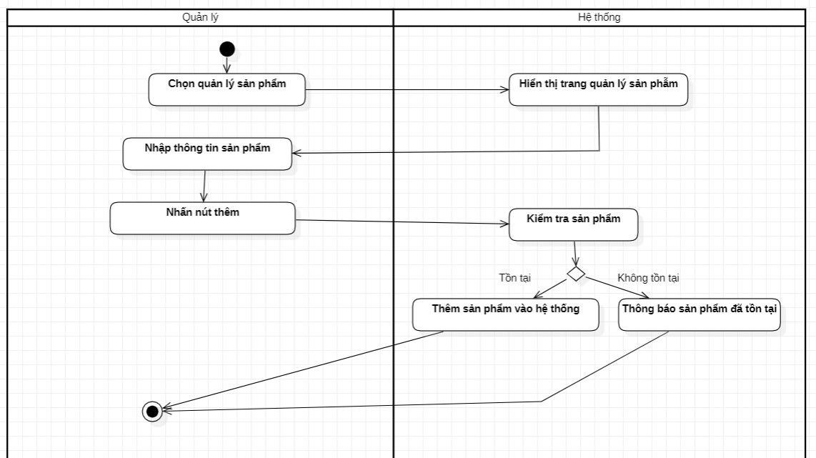

*Hình 3.4.18 Sơ đồ activity thêm sản phẩm*

* + 1. **Sửa sản phẩm**

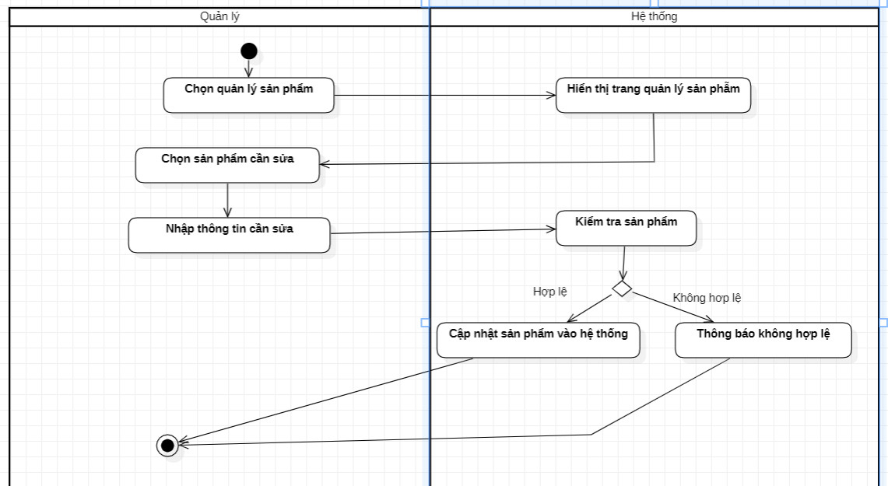

*Hình 3.4.19 Sơ đồ activity sửa sản phẩm*

* + 1. **Sửa nhân viên**

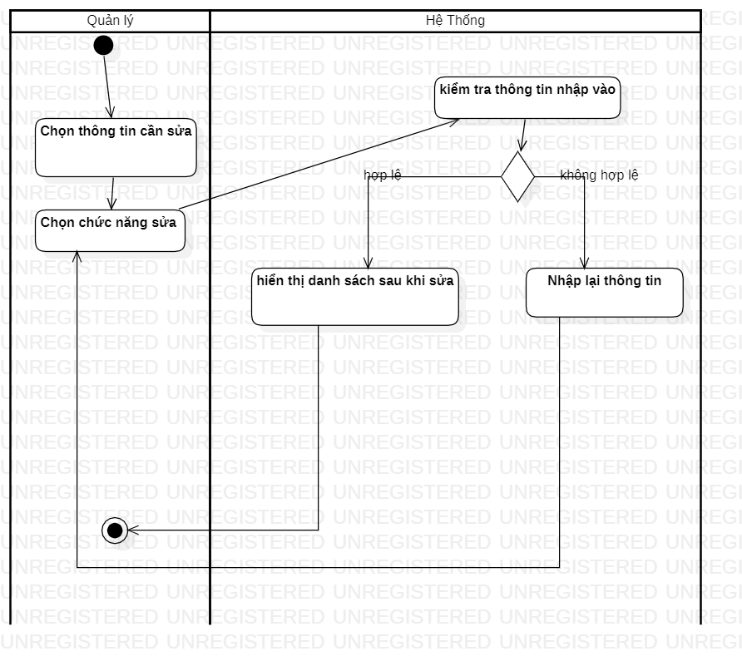*Hình 3.4.20 Sơ đồ activity sửa nhân viên*

* + 1. **Xóa nhân viên**

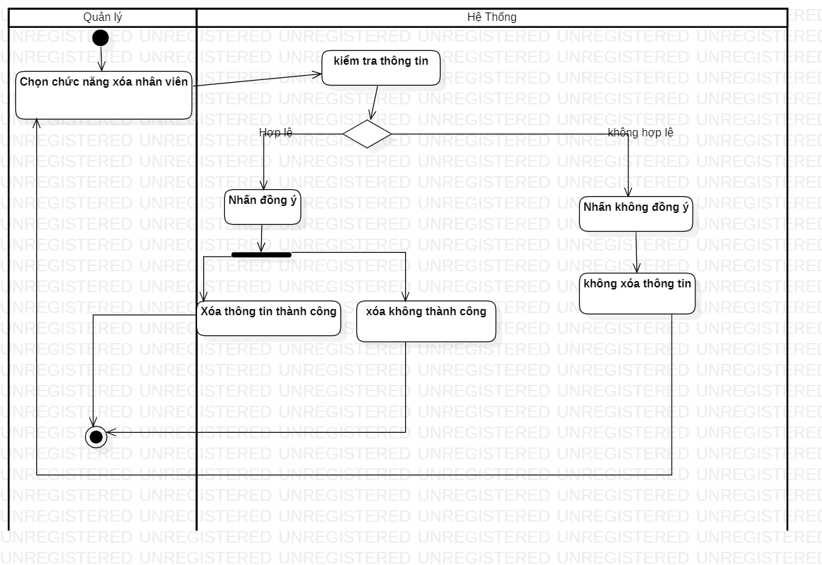

*Hình 3.4.21 Sơ đồ activity xóa nhân viên*

* + 1. **Thêm nhân viên**

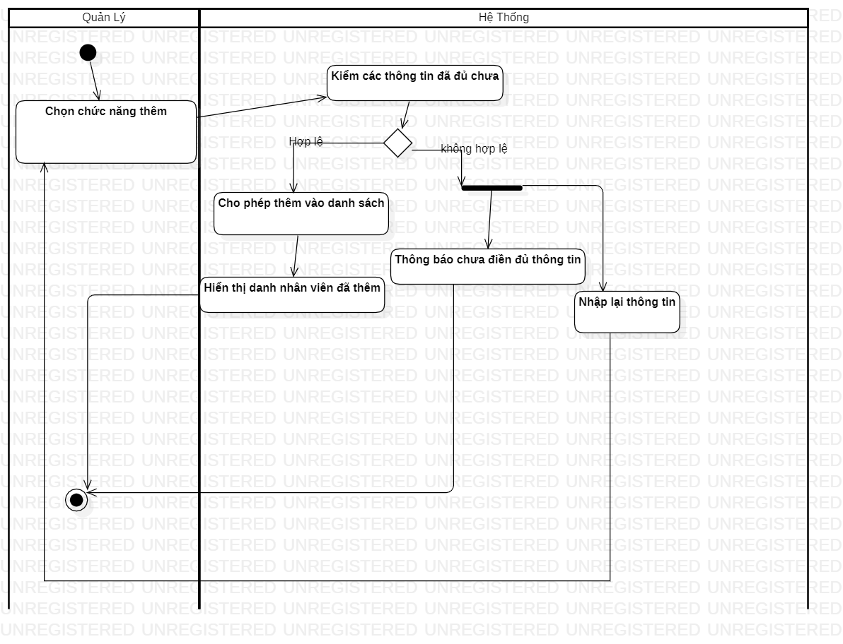

*Hình 3.4.22 Sơ đồ activity thêm nhân viên*

* + 1. **Tìm kiếm nhân viên**

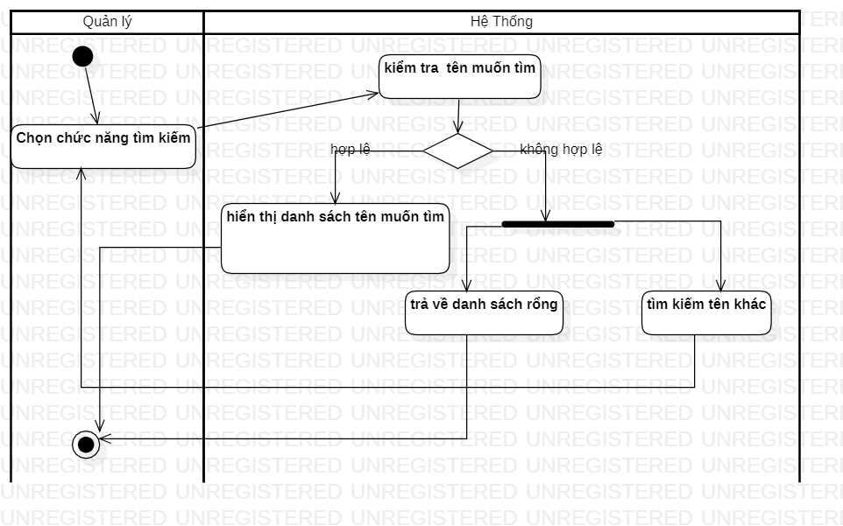

*Hình 3.4.23 Sơ đồ activity tìm kiếm nhân viên*

* + 1. **Tìm kiếm sản phẩm**

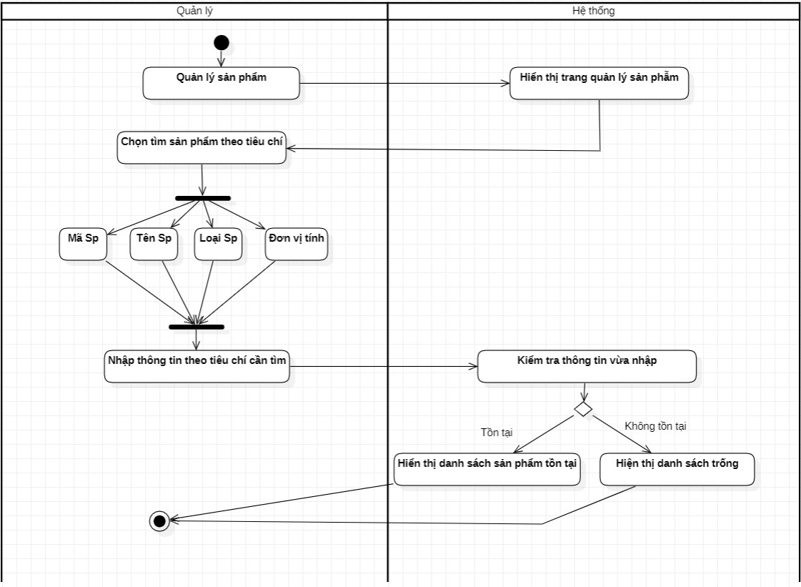

*Hình 3.4.24 Sơ đồ activity tìm kiếm sản phẩm*

* + 1. **Tìm kiếm loại tài khoản**

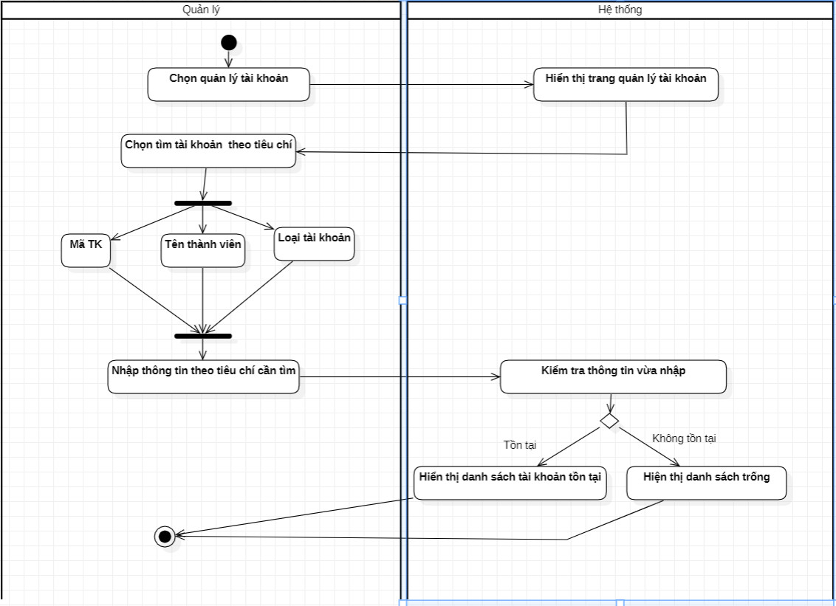

*Hình 3.4.25 Sơ đồ activity tìm kiếm loại tài khoản*

* + 1. **Tìm kiếm loại tài khoản**

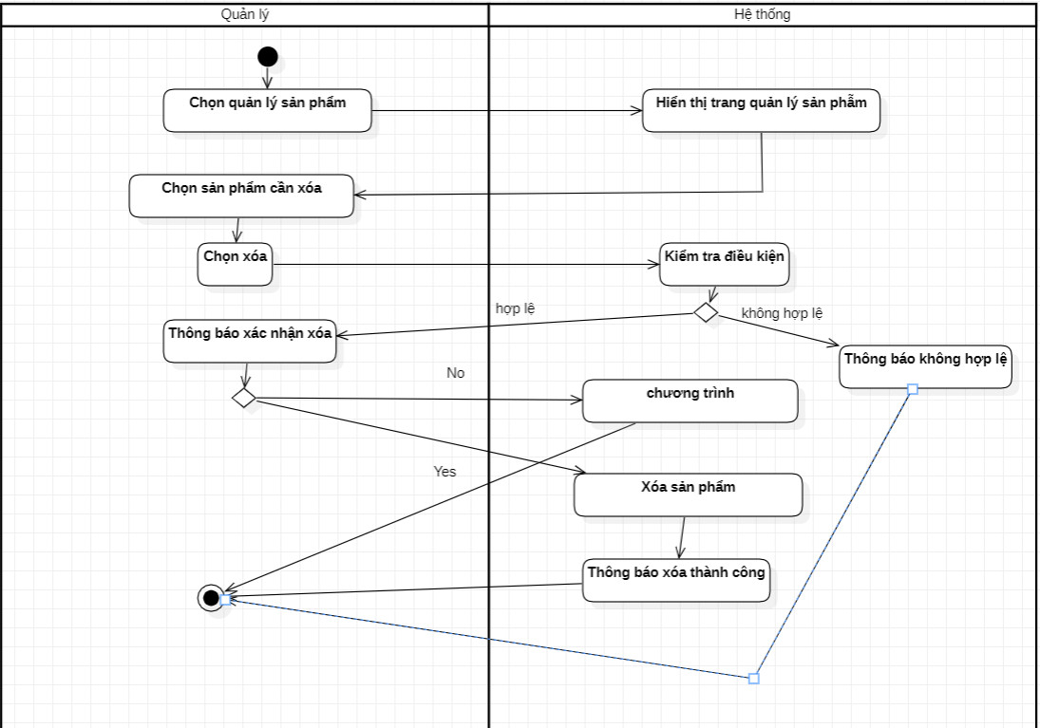

*Hình 3.4.26 Sơ đồ activity xóa sản phẩm*

* 1. **Sơ đồ class diagram**

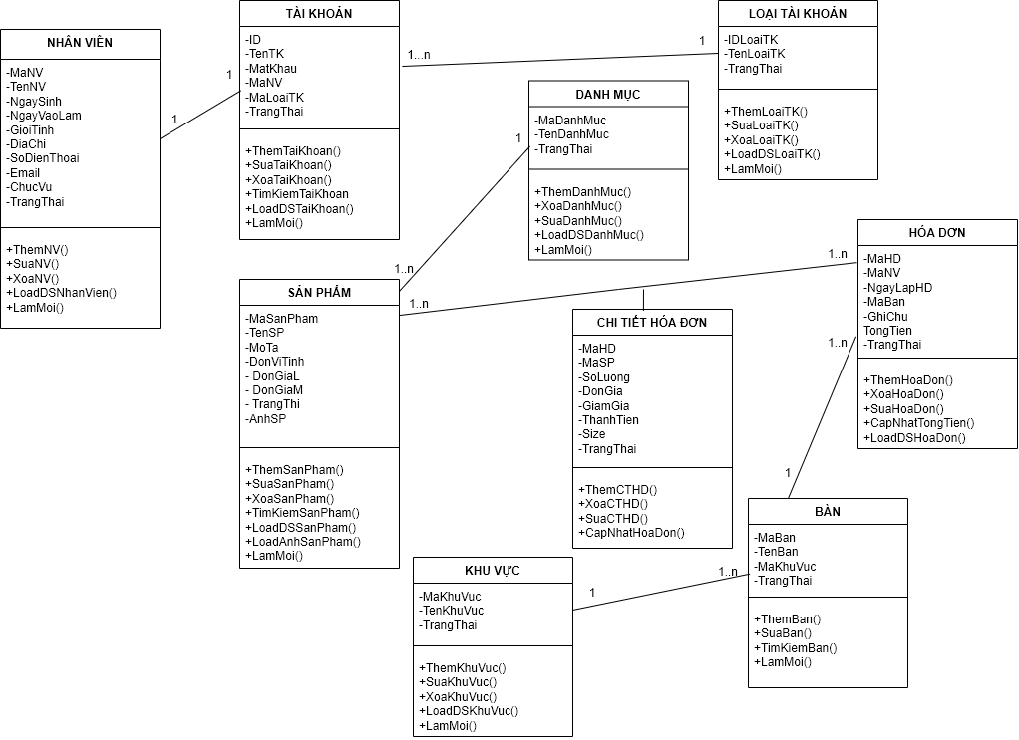

*Hình 3.5.1 Sơ đồ class*

* 1. **Giao diện dành cho nhân viên**
     1. **Giao diện đăng nhập**

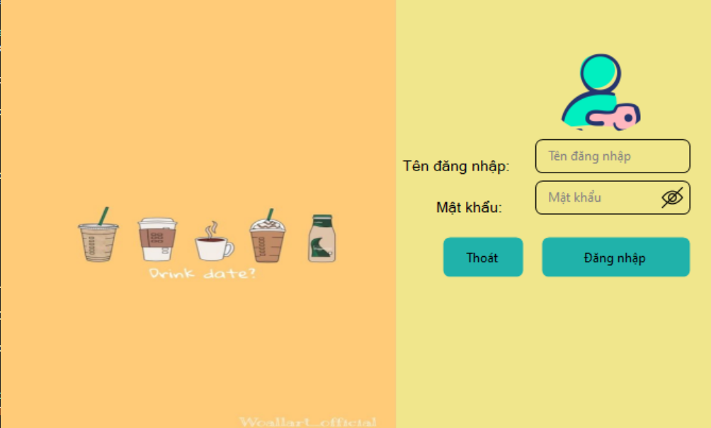

*Hình 3.1.1 - Giao diện đăng nhập*

* + 1. **Giao diện trang chủ**

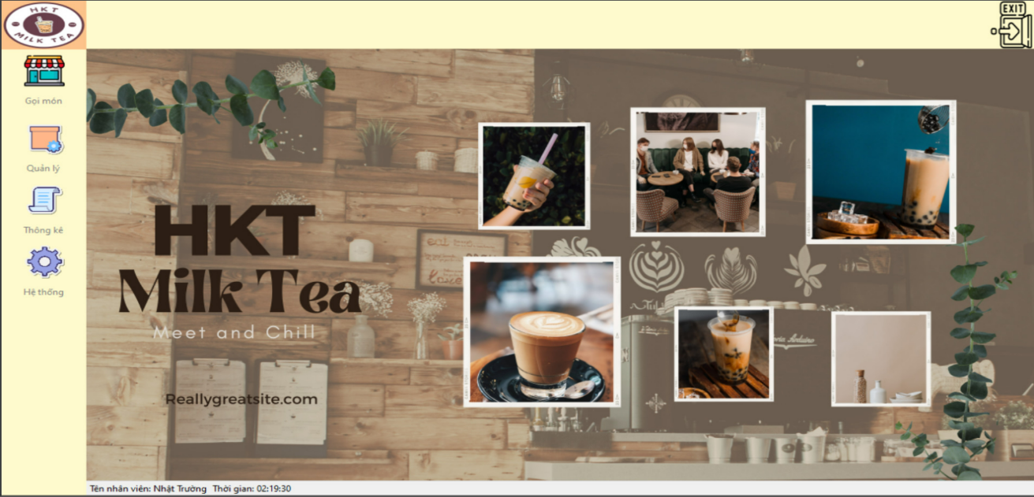

*Hình 3.1.2 - Giao diện trang chủ.*

* + 1. **Giao diện bán hàng**

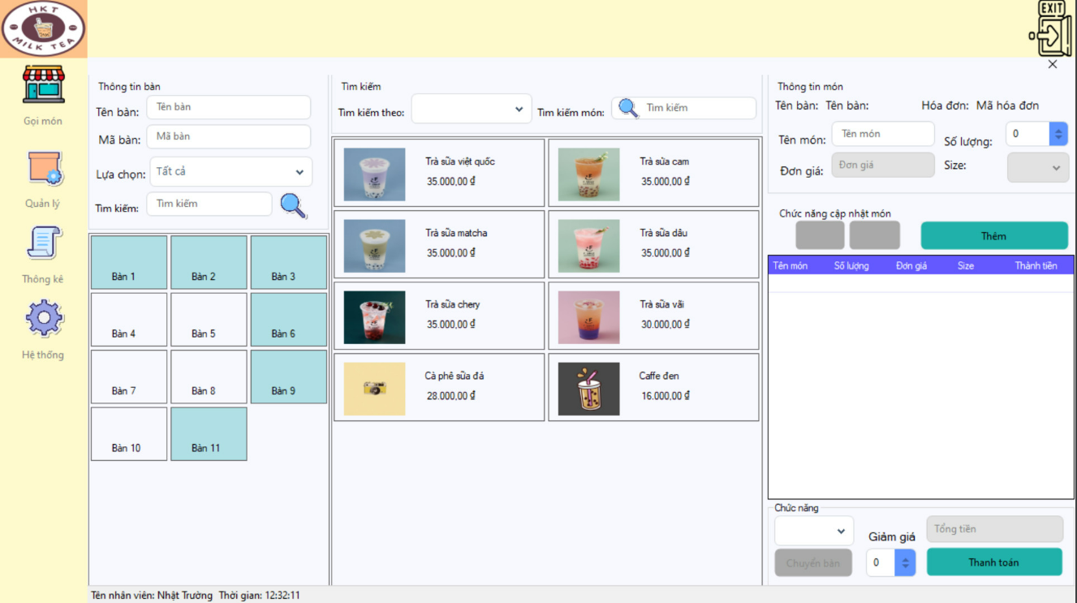

3

12

5

13

11

10

8

9

7

6

4

1

2

*Hình 3.1.3 - Giao diện bán hàng.*

*Ghi chú:*

1. Chọn bàn.
2. Chọn sản phẩm.
3. Có thể chọn tìm kiếm theo tên sản phẩm, mã sản phẩm, giá, danh mục,…
4. Nhập thông tin tìm kiếm.
5. Chọn số lượng món khách yếu cầu.
6. Chọn size.
7. Thêm vào hóa đơn.
8. Xóa khỏi hóa đơn.
9. Sửa thông tin món mà khách yếu cầu.
10. Chọn chuyển bàn theo yêu cầu khách.
11. Thanh toán cho bàn có hóa đơn.
12. Lựa chọn cách tìm bàn.
13. Nhập thông tin bàn cần tìm.
    * 1. **Giao diện thanh toán**

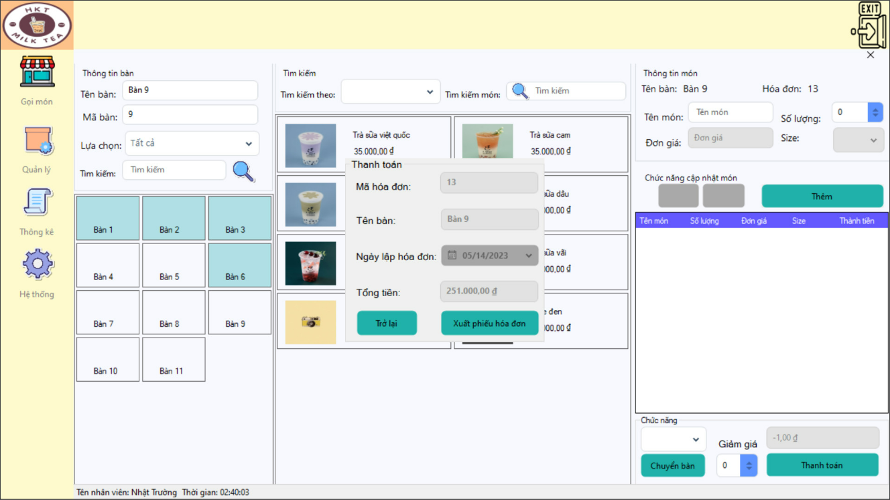

2

1

*Hình 3.1.4 - Giao diện thanh toán.*

*Ghi chú:*

1. Quay trở lại giao diện bán hàng nếu khách chưa muốn thanh toán.
2. Xuất phiếu hóa đơn cho khách hàng
   1. **Giao diện danh cho quản lý**
      1. **Giao diện quản lý nhân viên**

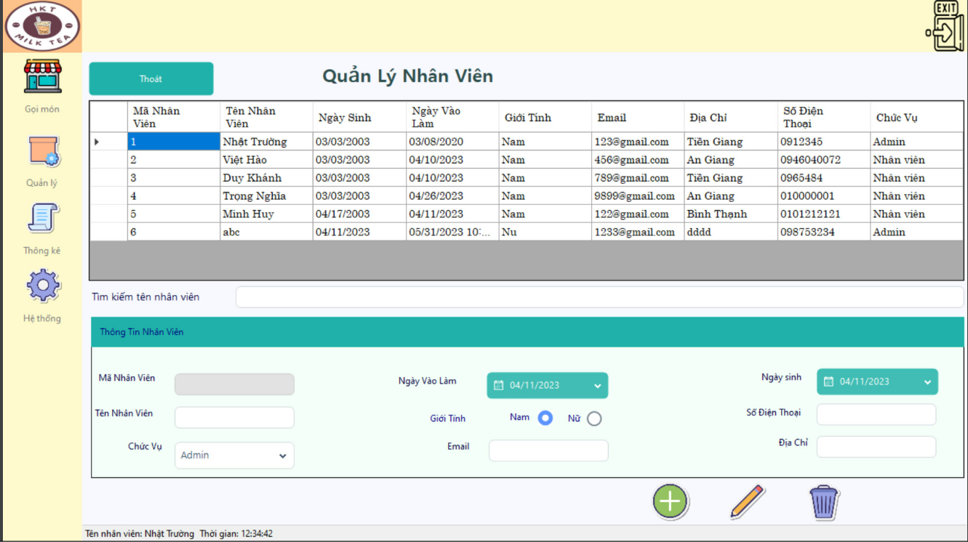

1

4

2

3

*Hình 3.2.1 - Giao diện nhân viên.*

*Ghi chú:*

1. Thêm thông tin nhân viên.
2. Sửa thông tin nhân viên.
3. Xóa thông tin nhân viên.
4. Nhập tên nhân viên cần tìm kiếm.
   * 1. **Giao diện quản lý loại tài khoản**

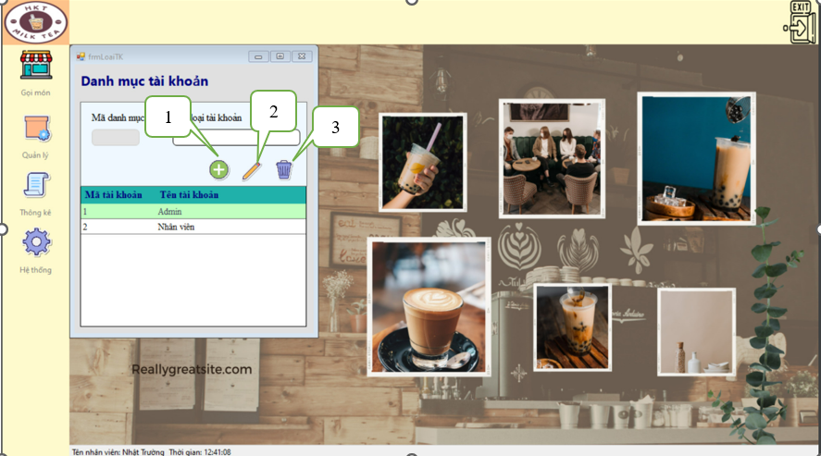

*Hình 3.2.3 Giao diện quản lý loại tài khoản.*

*Ghi chú:*

1. Thêm mới loại tài khoản.
2. Sửa loại tài khoản.
3. Xóa loại tài khoản.
   * 1. **Giao diện quản lý sản phẩm**

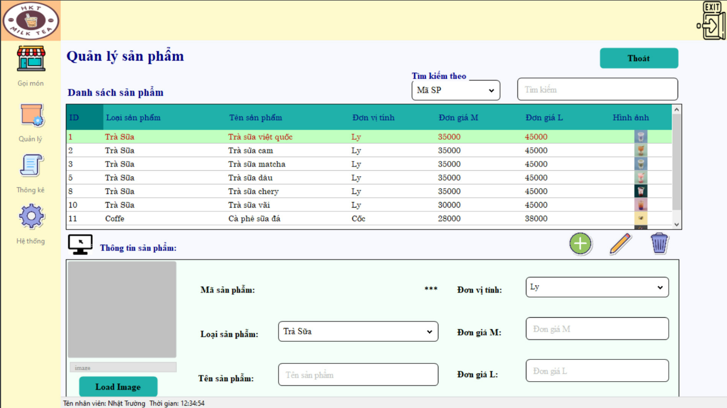

3

4

7

5

6

2

1

*Hình 3.2.4 Giao diện sản phẩm.*

*Ghi chú:*

1. Chọn phương thức lấy hình ảnh cho sản phẩm cần thêm mới.
2. Chọn phương cho phép chọn loại sản phẩm.
3. Chọn phương thức thêm mới.
4. Chọn phương thức sửa.
5. Chọn phương thức xóa.
6. Chọn phương thức lựa chọn tìm kiếm nâng cao.
7. Nhập thông tin sản phẩm cần tìm và tìm kiếm.
   * 1. **Giao diện quản lý danh mục sản phẩm**

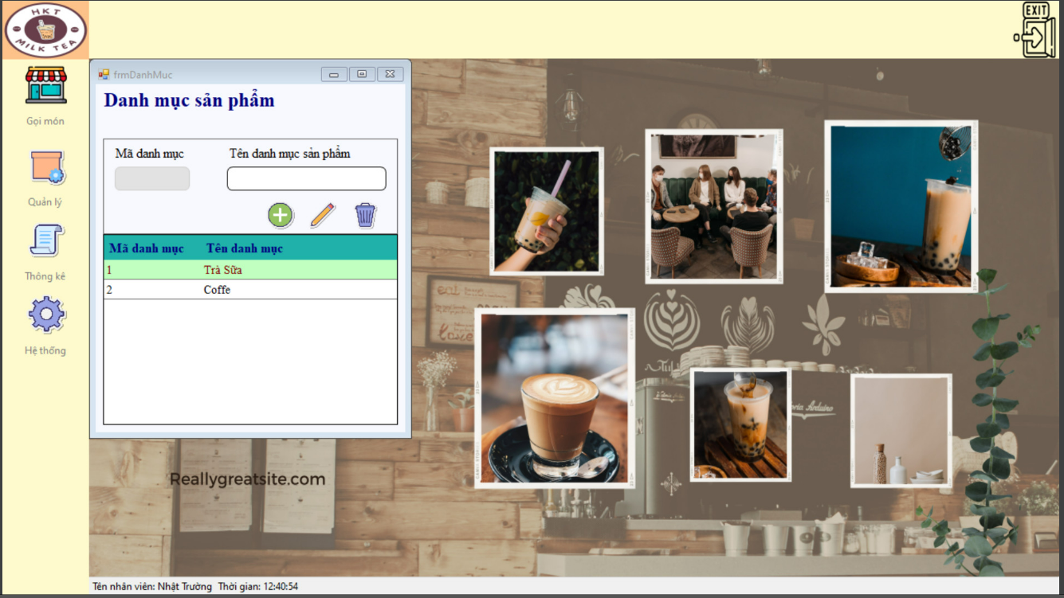

1 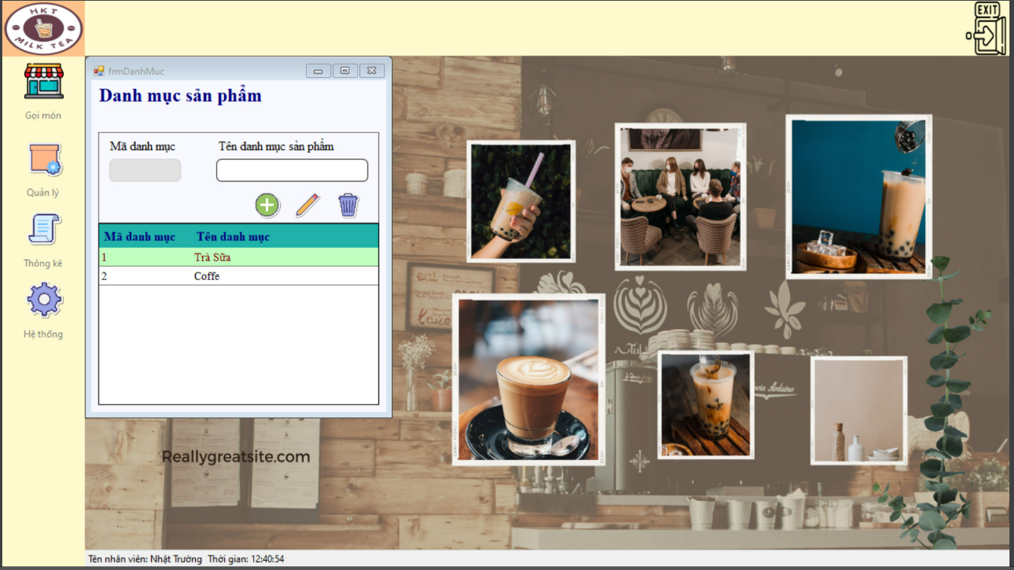

2 

3

*Hình 3.2.5 Giao diện danh mục sản phẩm.*

*Ghi chú:*

1. Thêm mới danh mục sản phẩm.
2. Sửa danh mục sản phẩm.
3. Xóa danh mục sản phẩm.
   * 1. **Giao diện quản lý bàn**

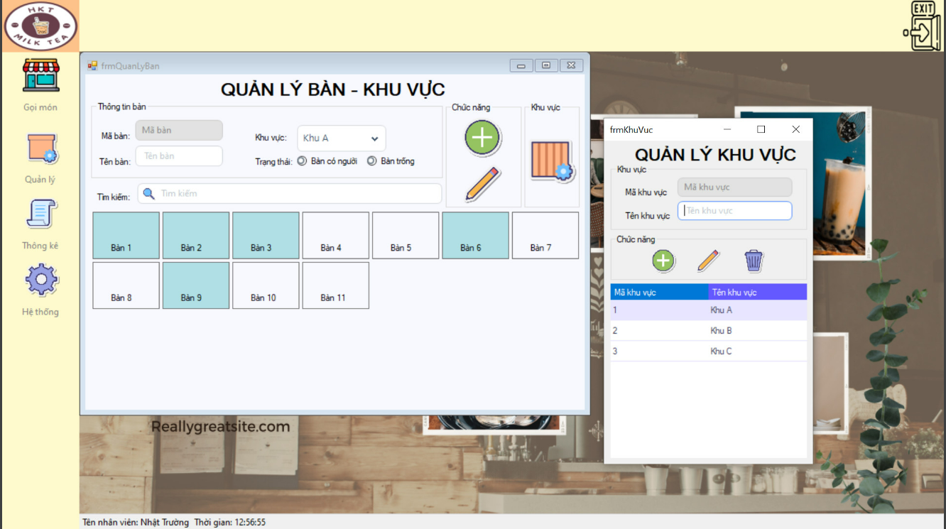

6

51

41

2

11

31

*Hình 3.2.6 - Giao diện quản lý bàn.*

*Ghi chú:*

1. Chọn phương thức thêm bàn.
2. Chọn phương thức sửa bàn.
3. Chọn phương thức quản lý bàn theo khu vực.
4. Thêm khu vực.
5. Sửa đổi khu vực.
6. Xóa khu vực.
   * 1. **Giao diện quản lý hóa đơn và chi tiết hóa đơn**

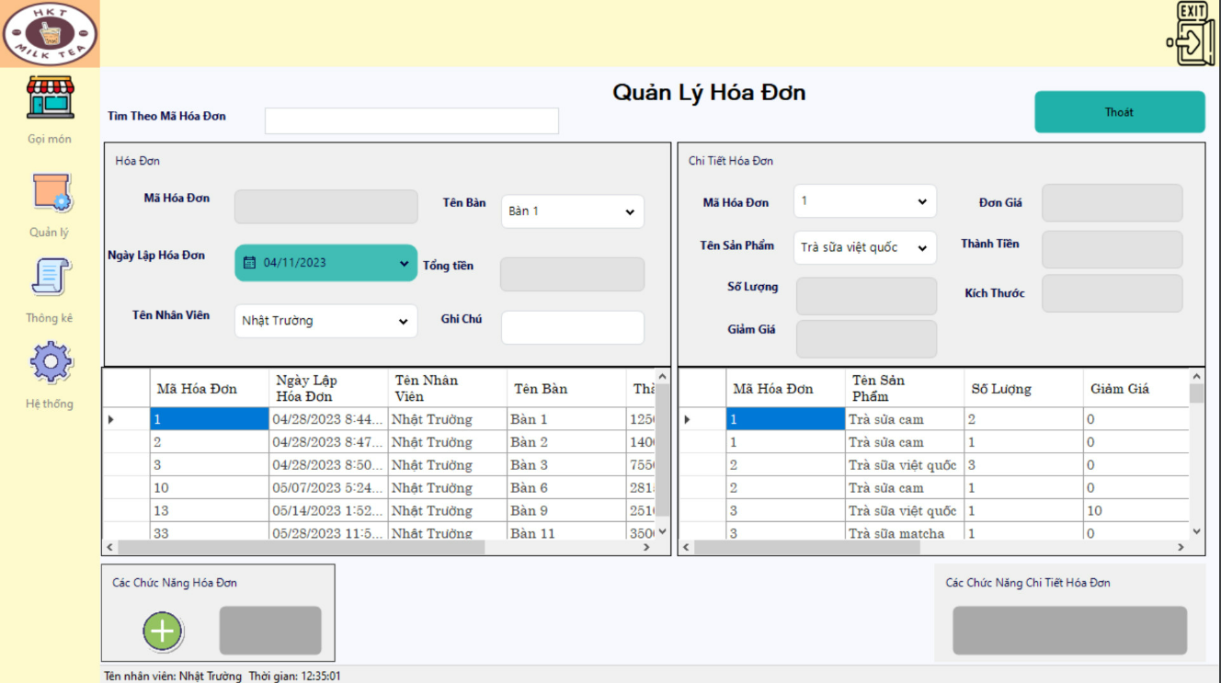

11

3

22

*Hình 3.2.7 - Giao diện quản lý hóa đơn và chi tiết hóa đơn.*

*Ghi chú:*

1. Thêm hóa đơn.
2. Sửa hóa đơn.
3. Sửa và xóa chi tiết hóa đơn

## **3.2.9 Giao diện thông tin cá nhân**

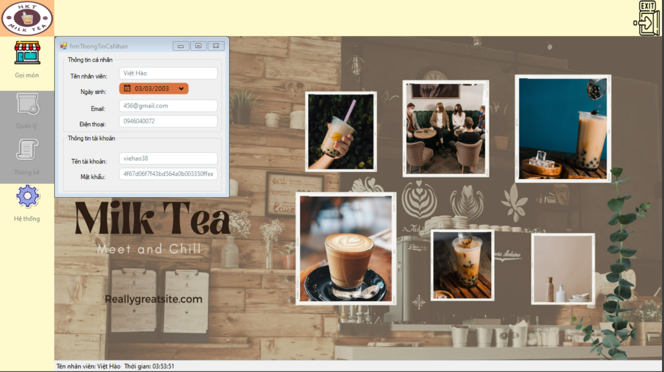

*Hình 3.2.9 - Giao diện thông tin cá nhân.*

**CHƯƠNG 4** **TỔNG KẾT VÀ HƯỚNG PHÁT TRIỂN**

* 1. **Kết quả đạt được.**
* Hệ thống quản lý quản bán hàng trà sữa sau thời gian xây dựng đến nay về cơ bản đã hoàn thiện các chức năng cần thiết đáp ứng nhu cầu người dùng:
* Đối với nhân viên
* Có thể thực hiện các chức bán hàng, thanh toán, hủy thanh toán, xuất phiếu hóa đơn.
* Các chức năng cơ bản như đăng nhập, đăng xuất.

Đối với người quản lý

* Quản lý giao diện.
* Quản lý nhập liệu, cập nhật các thông tin dữ liệu.
* Quản lý thống kê, quản lý cơ sở dữ liệu… và các chức năng cơ bản của trang quản lý.
* Vận dụng hầu hết các kiến thức đã học vào trong đồ án.
* Khả năng kết hợp làm nhóm được phát huy hiệu quả.
  1. **Phần hạn chế của đề tài.**

Do thời gian với kiến thức, kinh nghiệm còn giới hạn nên đồ án của nhóm chúng em không tránh khỏi những thiếu sót.

Đề tài đã hoàn thành các chức năng căn bản, tuy nhiên bên cạnh đó vẫn có một số khuyết điểm :

* Hệ thống quản lý có tính chuyên nghiệp chưa cao.
* Trong quá trình xây dựng hệ thống quản lý còn nhiều sai sót phải chỉnh sửa nhiều lần.
* Thiếu các phương thức thanh toán.
  1. **Hướng phát triển.**
* Xây dựng một hệ thống xử lý dữ liệu với các chức năng hoàn thiện, đầy đủ hơn và phát triển thêm một số chức năng, dạng thống kê mới.
* Tối ưu hóa các chức năng.
* Hỗ trợ thao tác nhanh hơn.
* Hỗ trợ các chức năng thanh toán theo nhiều phương thức hơn.
* Giao diện sinh động hơn, tích hợp thêm nhiều chức năng tiện ích khác.
* Khả năng kháng lỗi, bảo mật tốt hơn.

# **TÀI LIỆU THAM KHẢO :**

# ***https://howkteam.vn/***

**BẢNG PHÂN CÔNG**

|  |  |  |
| --- | --- | --- |
| Chức vụ | Họ tên | Công việc |
| Nhóm trưởng | Nguyễn Dương Việt Hào | -Chức năng đăng nhập.  -Form trang chủ.  -Chức năng bán hàng, thanh toán.  -Chức năng quản lý bàn - khu vực  -Phân quyền.  -Viết báo cáo theo nghiệp vụ mỗi người. |
| Thành viên | Phạm Duy Khánh | -Chức năng quản lý sản phẩm.  -Chức năng quản lý tài khoản.  -Chức năng quản lý danh mục.  -Chức năng quản lý loại tài khoản.  -Viết báo cáo theo nghiệp vụ mỗi người. |
| Thành viên | Phạm Nhật Trường | -Chức năng quản lý thành viên.  -Chức năng quản lý hóa đơn.  -Chức năng thống kê.  -Viết báo cáo theo nghiệp vụ mỗi người. -Làm silde thuyết trình. |